NHẬN XÉT CỦA GIẢNG VIÊN HƯỚNG DẪN

Vĩnh Long, ngày ….. tháng …… năm ……
Giảng viên hướng dẫn
(Ký tên và ghi rõ họ tên)

Trà Vinh, ngày ….. tháng …… năm ……
Giáo viên hướng dẫn
(Ký tên và ghi rõ họ tên)

NHẬN XÉT CỦA THÀNH VIÊN HỘI ĐỒNG

Vĩnh Long, ngày ….. tháng …… năm ……
Thành viên hội đồng
(Ký tên và ghi rõ họ tên)

LỜI CẢM ƠN
Em xin chân thành gửi lời cám ơn đến quý thầy cô trường Đại Học Trà Vinh nói chung và các thầy cô bộ môn trong trường kỹ thuật và công nghệ nói riêng đã tạo điều kiện cho chúng em cơ hội thực hành, tiếp xúc để chúng em có thể tránh được những vướng mắc và bỡ ngỡ trong môi trường công việc thời gian tới.
Em xin chân thành cảm ơn thầy Khấu Văn Nhựt. Nhờ sự giúp đỡ tận tình và những chỉ bảo của Thầy từ lúc bắt đầu cho tới lúc kết thúc đồ án mà em đã hoàn thành đúng thời hạn quy định và tích lũy được cho mình một lượng nền tảng kiến thức quý báu.
Mặc dù đã cố gắng hoàn thành đề tài tốt nhất nhưng do thời gian và kiến thức chuyên ngành còn hạn chế nên em vẫn còn nhiều thiếu sót khi tìm hiểu, đánh giá và trình bài về đề tài. Rất mong nhận được sự quan tâm, góp ý của các thầy cô giảng viên bộ môn để đề tài của em được hoàn chỉnh và đầy đủ hơn.
Em xin chân thành cảm ơn!

MỤC LỤC
LỜI CẢM ƠN 3
MỤC LỤC 4
DANH MỤC HÌNH ẢNH 6
DANH MỤC BẢNG BIỂU 7
TÓM TẮT ĐỒ ÁN CƠ SỞ NGÀNH 8
MỞ ĐẦU 10
CHƯƠNG 1: TỔNG QUAN 11
1.1 Giới thiệu tổng quan về đề tài 11
1.2 Mục tiêu của đề tài 11
1.3 Bài toán cần giải quyết 12
1.4 Giải quyết bài toán 12
CHƯƠNG 2: NGHIÊN CỨU LÝ THUYẾT 14
2.1 Tổng quan về Figma 14
2.1.1 Lịch sử hình thành 14
2.1.2 Khái niệm về Figma 14
2.1.3 Mục đích và vai trò của Figma 17
2.1.4 Ưu điểm 17
2.1.5 Nhược điểm 19
2.1.6 Các công cụ của Figma 21
2.1.7 Ứng dụng thực tế của Figma 24
2.2 So sánh với các nền tảng khác 24
2.3 Nguyên tắc UI/UX trong thiết kế giao diện với Figma 25
2.3.1 Khái niệm 25
2.3.2 Nguyên tắc thiết kế UI 26
2.3.3 Nguyên tắc thiết kế UX 27
CHƯƠNG 3: HIỆN THỰC HÓA NGHIÊN CỨU 28
3.1 Mô tả bài toán 28
3.2 Phân tích đặt tả hệ thống 29
3.2.1 Đặt tả yêu cầu chức năng 29
3.2.2 Đặt tả yêu cầu phi chức năng 29
3.3 Thiết kế hệ thống 30
3.3.1 Thiết kế cấu trúc giao diện (Wireframe) 30
3.3.2 Thiết kế giao diện trực quan (UI Design) 31
3.3.3 Xây dựng nguyên mẫu tương tác (Prototype) 32
CHƯƠNG 4: KẾT QUẢ NGHIÊN CỨU 34
4.1 Kết quả giao diện trên công cụ Figma 34
4.1.1 Thiết kế trang chủ 34
4.1.2 Thiết kế trang sản phẩm 36
4.1.3 Thiết kế trang đăng nhập / đăng ký 43
4.1.4 Thiết kế trang khuyến mãi (Sale) 45
4.1.5 Thiết kế trang đặt hàng 47
4.1.6 Thiết kế trang đặt hàng thành công 48
4.1.7 Kết quả liên kết prototype 50
CHƯƠNG 5: KẾT LUẬN VÀ HƯỚNG PHÁT TRIỂN 52
5.1 Kết quả đạt được 52
5.2 Kết quả chưa đạt được 52
5.3 Hướng phát triển 53
DANH MỤC TÀI LIỆU THAM KHẢO 54
PHỤ LỤC 55

DANH MỤC HÌNH ẢNH

Hình 2.1: Logo Figma 14
Hình 2-2: Giao diện đăng nhập Figma 15
Hình 2-3: Tạo dự án 16
Hình 3-1: Sơ đồ liên kết giao diện 31
Hình 4-1: Giao diện trang chủ 35
Hình 4-2: Giao diện trang Sneaker 36
Hình 4-3: Giao diện trang Nike 37
Hình 4-4: Giao diện trang Vans 38
Hình 4-5: Giao diện trang Adidas 39
Hình 4-6: Giao diện trang chi tiết sản phẩm giày Nike 40
Hình 4-7: Giao diện trang chi tiết sản phẩm giày Vans 41
Hình 4-8: Giao diện trang chi tiết sản phẩm giày Adidas 42
Hình 4-9: Giao diện trang đăng nhập 43
Hình 4-10: Giao diện trang đăng ký 44
Hình 4-11: Giao diện trang Sale 45
Hình 4-12: Giao diện trang giỏ hàng 46
Hình 4-13: Giao diện trang đặt hàng 48
Hình 4-14: Giao diện trang đặt hàng thành công 48
Hình 4-15: Sơ đồ liên kết prototype của shop bán giày 50

DANH MỤC BẢNG BIỂU

Bảng 2.1: Bảng so sánh chi tiết giữa Figma, Sketch và Adobe XD 25

TÓM TẮT ĐỒ ÁN CƠ SỞ NGÀNH
- Vấn đề nghiên cứu
Trong bối cảnh công nghệ phát triển mạnh mẽ, nhu cầu thiết kế giao diện web ngày càng được chú trọng nhằm nâng cao trải nghiệm người dùng và tính thẩm mỹ, quá trình thiết kế giao diện theo phương pháp truyền thống còn tồn tại nhiều hạn chế và khó khăn chưa hỗ trợ tốt cho việc mô phỏng tương tác người dùng. Từ đó, cần nghiên cứu và ứng dụng một công cụ thiết kế giao diện hiện đại, hỗ trợ đầy đủ các chức năng thiết kế, có thể xây dựng việc mô phỏng tương tác của nguòi dùng và cộng tác nhóm theo thời gian thực, nhằm nâng cao hiệu quả và chất lượng trong quá trình thiết kế giao diện web.
- Hướng tiếp cận
Hướng tiếp cận dựa trên việc tìm hiểu lý thuyết kết hợp với thực hành trực tiếp. Trước hết, tiến hành nghiên cứu tổng quan về thiết kế giao diện web và vai trò của công cụ thiết kế trong quy trình phát triển sản phẩm số. Từ đó, lựa chọn Figma, một công cụ thiết kế giao diện dựa trên nền tảng web làm đối tượng nghiên cứu chính. Trên cơ sở phân tích các tính năng của Figma như thiết kế giao diện, quản lý component, xây dựng prototype và hỗ trợ làm việc nhóm, tiến hành ứng dụng Figma để thiết kế mẫu giao diện web thực tế, qua đó đánh giá tính hiệu quả và khả năng ứng dụng của công cụ này trong thiết kế giao diện web.
- Giải quyết vấn đề
Để giải quyết vấn đề, em đã thực hiện một quá trình nghiên cứu và triển khai các bước gồm: tìm hiểu tổng quan về Figma và các công cụ thiết kế cơ bản, phân tích quy trình thiết kế giao diện web hiện nay, tiến hành thiết kế các màn hình giao diện chính, mô phỏng luồng tương tác của người dùng và kiểm tra sự nhất quán về bố cục, màu sắc và thành phần giao diện trong toàn bộ hệ thống. Từ đó có thể đánh giá mức độ phù hợp của giao diện đối với trải nghiệm người dùng, đồng thời điều chỉnh bố cục, màu sắc và thành phần giao diện nhằm nâng cao tính trực quan, nhất quán và hiệu quả trong quá trình thiết kế giao diện web.
- Một số kết quả đạt được
Kết quả thực hiện cho thấy được quy trình thiết kế giao diện web bằng công cụ Figma. Giao diện website được xây dựng đáp ứng các yêu cầu cơ bản về bố cục, tính trực quan và trải nghiệm người dùng, đồng thời thể hiện được khả năng mô phỏng tương tác thông qua wireframe và prototype. Qua đó cho thấy Figma là công cụ phù hợp và có tính ứng dụng cao trong thiết kế giao diện web, có thể áp dụng hiệu quả trong học tập và thực tế.

MỞ ĐẦU
- Lý do chọn đề tài
Trong bối cảnh thương mại điện tử phát triển mạnh mẽ, nhu cầu thiết kế giao diện người dùng (UI/UX) ngày càng trở nên quan trọng và đóng vai trò then chốt trong việc tạo ra trải nghiệm trực quan, thuận tiện cho người dùng. Đặc biệt, các website bán giày, một lĩnh vực có tính cạnh tranh cao, đòi hỏi giao diện phải được thiết kế hiện đại, hấp dẫn và dễ sử dụng để thu hút khách hàng. Bên cạnh đó, Figma đang trở thành một trong những công cụ thiết kế giao diện phổ biến nhất hiện nay nhờ khả năng làm việc trực tuyến, hỗ trợ cộng tác nhóm và cung cấp đầy đủ các tính năng từ wireframe, thiết kế giao diện cho đến prototype. Xuất phát từ nhu cầu thực tế và mong muốn hiểu rõ hơn về quy trình thiết kế UI/UX hiện đại, em quyết định lựa chọn đề tài là: “Tìm hiểu và ứng dụng Figma trong thiết kế giao diện website bán giày”.
- Mục tiêu nghiên cứu
Tìm hiểu và ứng dụng Figma trong thiết kế giao diện website
- Đối tượng và phạm vi nghiên cứu
- Đối tượng: Công cụ Figma và quy trình thiết kế giao diện người dùng (UI/UX) cho website thương mại điện tử.
- Phạm vi nghiên cứu: Thiết kế giao diện website bán giày ở mức độ UI/UX.

TỔNG QUAN

Giới thiệu đề tài
Trong những năm gần đây, nhu cầu về các sản phẩm công nghệ có giao diện thân thiện, dễ sử dụng và mang tính thẩm mỹ cao ngày càng tăng. Các doanh nghiệp, tổ chức và cá nhân đều chú trọng đầu tư vào việc thiết kế giao diện người dùng (UI) và trải nghiệm người dùng (UX) để nâng cao chất lượng sản phẩm và thu hút khách hàng. Tuy nhiên, quá trình thiết kế giao diện thường gặp nhiều khó khăn như: khó phối hợp giữa nhà thiết kế và lập trình viên; việc chia sẻ, chỉnh sửa file thiết kế còn phức tạp; cần cài đặt phần mềm nặng, tốn dung lượng và phụ thuộc vào hệ điều hành. Để giải quyết những vấn đề đó, Figma ra đời như một giải pháp thiết kế giao diện trực tuyến toàn diện. Figma cho phép người dùng thiết kế, chỉnh sửa và làm việc nhóm trực tiếp trên trình duyệt web mà không cần cài đặt. Tất cả các thay đổi được đồng bộ thời gian thực, giúp công việc thiết kế web trở nên dễ dàng hơn. Qua đó đề tài “Tìm hiểu và ứng dụng Figma trong thiết kế giao diện website” được lựa chọn nhằm tập trung nghiên cứu cách sử dụng Figma để phân tích, xây dựng và mô phỏng giao diện một website hoàn chỉnh, hiện đại, và dễ sử dụng.
  - Mục tiêu của đề tài
Mục tiêu của đề tài là xây dựng một giao diện website bán giày hoàn chỉnh bằng công cụ Figma, đáp ứng các yêu cầu cơ bản của một website. Cụ thể gồm:
- Thiết kế bố cục tổng thể cho các trang quan trọng như: trang chủ, trang danh mục sản phẩm, trang chi tiết giày, giỏ hàng và thanh toán.
- Tạo ra giao diện trực quan, dễ thao tác và phù hợp trải nghiệm của người dùng.
- Mô phỏng các tương tác thông qua prototype nhằm đánh giá luồng hoạt động trước khi triển khai thực tế.
- Xây dựng bộ thiết kế thống nhất về màu sắc, font chữ, biểu tượng và cấu trúc bố cục.
  - Bài toán cần giải quyết
Bài toán đặt ra là thiết kế một hệ thống giao diện cho website bán giày, có khả năng hỗ trợ người dùng trong quá trình mua sắm trực tuyến. Hệ thống cần đảm bảo các yêu cầu chủ đạo như:
- Hiển thị danh sách giày đầy đủ, rõ ràng theo từng thương hiệu hoặc danh mục.
- Cho phép người dùng theo dõi thông tin chi tiết của từng sản phẩm, lựa chọn size, số lượng và thêm vào giỏ hàng.
- Hỗ trợ tìm kiếm nhanh các sản phẩm theo tên, thương hiệu hoặc từ khóa liên quan.
- Mô phỏng các thao tác tương tác bằng prototype để đánh giá trải nghiệm trước khi triển khai.
  - Giải quyết bài toán
Đề tài sử dụng các phương pháp và công cụ thiết kế hiện đại để giải quyết bài toán nêu trên, bao gồm:
- Figma: Nền tảng thiết kế giao diện trực tuyến hỗ trợ thiết kế bố cục, xây dựng component, quản lý màu sắc – font chữ và tạo prototype trực quan. Figma cho phép làm việc nhóm hiệu quả và chia sẻ thiết kế nhanh chóng.
- Wireframe: Được sử dụng ở giai đoạn đầu để phác thảo bố cục cơ bản của website, giúp xác định vị trí các thành phần như banner, danh mục, danh sách sản phẩm, nút bấm…
- Prototype: Giúp mô phỏng các hoạt động chính như chuyển trang, xem chi tiết sản phẩm, thêm giày vào giỏ hàng, tìm kiếm… từ đó kiểm tra tính hợp lý của giao diện.
- Design System: Xây dựng bộ quy chuẩn thiết kế bao gồm màu sắc chủ đạo, bộ font chữ, icon, button, card sản phẩm nhằm đảm bảo tính đồng nhất và dễ bảo trì.
- Tham khảo và phân tích: Đối chiếu và học hỏi từ các website bán giày hiện nay như Bitis, Adidas, MWC…, từ đó chọn lọc các yếu tố phù hợp để hoàn thiện giao diện.

NGHIÊN CỨU LÝ THUYẾT

Tổng quan về Figma

Lịch sử hình thành
Bản thử nghiệm Figma lần đầu được ra mắt năm 2015, phiên bản Figma chính thức sử dụng vào tháng 09 năm 2016 và tạo được vị thế riêng cho mình trong cộng đồng designer chuyên nghiệp.
Tháng 10 năm 2019 Figma Community ra đời. Tại đây, các nhà thiết kế web có thể xuất bản tác phẩm của mình đến với người xem và có thể phối lại nếu có nhu cầu.
Tháng 04 năm 2021, Figma đã phát triển thêm một công cụ là FigJam, cho phép người dùng sử dụng các công cụ ghi chú, vẽ và chèn thêm các biểu tượng cảm xúc vào các dự án cộng tác. Figma có các tính năng tương tự như Sketch nhưng hỗ trợ khả năng làm việc nhóm tốt hơn.

Khái niệm về Figma
Figma là một công cụ thiết kế đồ họa vector có giao diện người dùng trực tuyến dựa trên nền tảng đám mây, cho phép người dùng thiết kế UX/UI, dựng prototypes, phát triển và chia sẻ các thiết kế của họ với các thành viên khác trong nhóm làm việc.

Hình 2.1: Logo Figma

Figma có thể được xem là Google Docs phiên bản dành cho thiết kế. Cũng giống như Docs hay Sheets, Figma cho phép nhiều người cộng tác trực tuyến trong một dự án. Các thành viên tham gia dự án có thể cùng chỉnh sửa, bình luận, theo dõi một bản thiết kế trong thời gian thực. Nhờ tính linh hoạt này, Figma trở thành công cụ thiết kế ưa chuộng cho các dự án nhóm hoặc làm từ xa.
Để vào Figma người dùng có thể truy cập trang chủ của Figma tại https://www.figma.com. Sau đó có thể thực hiện theo các bước sau đây để sử dụng Figma:
Bước 1: Đăng ký tài khoản
- Bấm vào nút “Sign up” hoặc “Get started” trên trang chủ.
- Bạn có thể chọn đăng ký bằng email hoặc sử dụng tài khoản Google để đăng nhập nhanh.
- Nếu bạn chọn đăng ký bằng email, bạn sẽ cần cung cấp tên của mình, địa chỉ email, và tạo một mật khẩu.
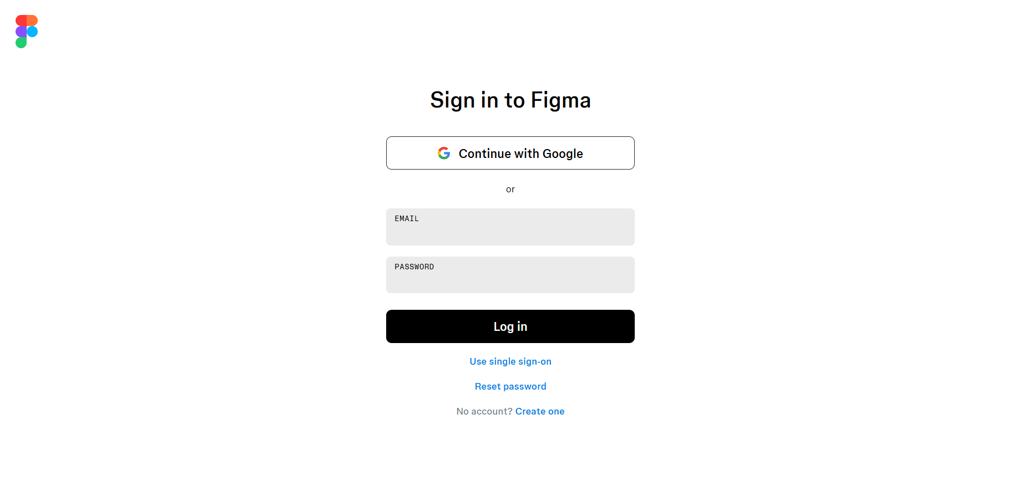
Hình 2.2: Giao diện đăng nhập Figma

Bước 3: Xác nhận tài khoản
- Sau khi đăng ký, Figma sẽ gửi một email xác nhận đến địa chỉ email mà bạn đã cung cấp.
- Mở email và bấm vào liên kết xác nhận để hoàn tất quá trình đăng ký.
Bước 4: Đăng nhập và bắt đầu sử dụng
- Sau khi xác nhận email, đăng nhập vào tài khoản Figma của bạn.
- Bạn sẽ được đưa đến giao diện chính của Figma, nơi bạn có thể bắt đầu tạo dự án mới hoặc mở một dự án hiện có.
Bước 5: Tạo và quản lý dự án
- Để tạo dự án mới, bấm vào “New Design File” từ giao diện chính.
- Màn hình thiết kế sẽ hiện ra, từ đây bạn có thể thỏa thích thiết kế, ngoài ra Figma cũng cung cấp các mẫu sẵn có để bạn có thể bắt đầu một cách nhanh chóng.
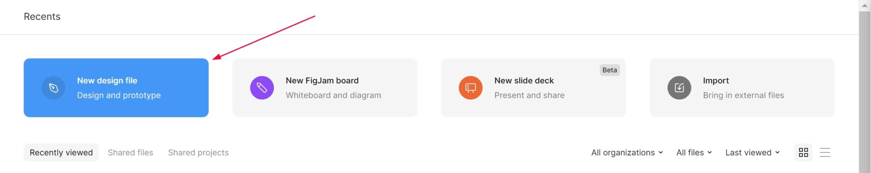
Hình 2.3: Tạo dự án

Mục đích và vai trò của Figma
Figma được xây dựng với mục đích hỗ trợ thiết kế giao diện kỹ thuật số một cách nhanh chóng, trực quan và linh hoạt. Công cụ này cho phép người thiết kế phác thảo ý tưởng, tạo nguyên mẫu (prototype) và trực tiếp chia sẻ thiết kế cho lập trình viên hoặc khách hàng.
- Vai trò:
- Tạo wireframe: phác thảo bố cục giao diện cơ bản.
- Thiết kế giao diện chi tiết (UI Design): hoàn thiện hình ảnh, màu sắc, font chữ và thành phần đồ họa.
- Xây dựng prototype: mô phỏng các tương tác, hành vi của người dùng trên sản phẩm.
- Cộng tác nhóm: nhiều thành viên có thể cùng xem, chỉnh sửa và nhận xét trên cùng một file thiết kế.
- Kết nối lập trình viên: cung cấp thông tin mã CSS, màu, font… giúp quá trình chuyển đổi từ thiết kế sang lập trình dễ dàng hơn.

Ưu điểm
Cộng tác thời gian thực:
- Figma cho phép người dùng thiết kế, phát triển và chia sẻ các thiết kế của họ trên nhiều thiết bị và định dạng khác nhau mà không cần phải cài đặt phần mềm đồ họa trên máy tính của mình. Mọi thay đổi trên file thiết kế sẽ được cập nhật ngay lập tức, bạn cũng có thể xem lại lịch sử chỉnh sửa một cách dễ dàng.
- Thêm nữa, khi có một người dùng truy cập vào phần mềm, Figma sẽ hiển thị avatar của người đó, chỉ cần bạn click vào thì lập tức sẽ chuyển đến vị trí người dùng đó đang làm việc. Tính năng này cực hữu ích giúp nhà quản lý nắm bắt được tiến độ công việc của các thành viên trong team.
Hỗ trợ lưu trữ đám mây:
- Figma là một ứng dụng dựa trên đám mây, cho phép tất cả các dữ liệu thiết kế được lưu trữ an toàn trên internet. Điều này không chỉ giúp bảo vệ dữ liệu khỏi mất mát do sự cố phần cứng mà còn cho phép truy cập và chia sẻ dễ dàng từ bất kỳ địa điểm nào có kết nối internet. Người dùng có thể làm việc trên các dự án của mình mà không cần lo lắng về việc sao lưu dữ liệu thường xuyên hay hết dung lượng lưu trữ trên thiết bị cá nhân.
Khả năng tương thích cao:
- Figma hoạt động trực tiếp trên trình duyệt mà không cần cài đặt app, cho phép người dùng truy cập và làm việc từ bất kỳ đâu chỉ với kết nối internet. Điều này giúp tiết kiệm thời gian và không gian lưu trữ trên thiết bị.
- Ngoài ra Figma có cả bản thiết kế App cho Desktops có thể hoạt động hiệu quả trên mọi nền tảng từ Windows, MacOS cho đến Linux hay Chromebooks. Tất cả người dùng có thể thao tác, chỉnh sửa file Figma dễ dàng bằng bất cứ hệ điều hành nào. Bên cạnh đó, Figma còn cung cấp các phiên bản trên điện thoại, cho phép người dùng theo dõi các dự án của mình ở bất kỳ đâu.
Thiết kế Reponsive và tích hợp Prototype:
- Với hỗ trợ thiết kế Responsive từ Figma, cho phép thiết kế của bạn tự động điều chỉnh phù hợp với các kích cỡ màn hình khác nhau. Ngoài ra, Figma còn cho phép thêm các yếu tố tương tác như cuộn trang, di chuột (hovering), và nhấp chuột, giúp thiết kế trở nên sống động và thực tế hơn.
- Prototype là một bản mô phỏng cho sản phẩm thiết kế giúp người dùng hình dung ra được cách sản phẩm sẽ hoạt động khi hoàn thành. Thông thường, người ta sẽ thông qua một ứng dụng từ bên thứ ba để dựng Prototype, nhưng với Figma bạn hoàn toàn có thể thao tác trực tiếp trên đây cực tiện lợi và nhanh chóng.
Feedback thuận tiện:
- Figma cho phép người dùng feedback trực tiếp trên file, các feedback này có thể theo dõi qua Email. Nhờ tính năng này bạn có thể thảo luận với team hoặc chỉnh sửa file trực tiếp khi đang họp, nhờ vậy bạn sẽ tiết kiệm được thời gian và làm việc nhóm hiệu quả hơn rất nhiều.
Kho Plugin và Template khổng lồ:
- Figma cung cấp thư viện plugin rất lớn, hỗ trợ tự động hoá và mở rộng khả năng thiết kế. Các plugin phổ biến có thể kể đến như:
- Iconify: cung cấp hàng nghìn biểu tượng vector miễn phí .
- Figmotion: giúp tạo hiệu ứng chuyển động và animation trực tiếp trong Figma.
- Lorem Ipsum: tự động tạo văn bản mẫu để điền vào giao diện.
- Color Palettes / Image Palette: hỗ trợ chọn và trích xuất bảng màu chuyên nghiệp.
- Cộng đồng thiết kế sử dụng Figma rất lớn và đang phát triển, với hàng loạt plugin, template và widget được tạo ra và chia sẻ bởi cộng đồng. Điều này giúp người dùng dễ dàng tìm thấy các tài nguyên và học hỏi từ các thiết kế của người khác.
- Với kho tài nguyên khổng lồ này sẽ giúp người dùng xử lý các thiết kế nhanh chóng và quản lý màu sắc, hình ảnh dễ dàng hơn bao giờ hết.
- Xuất file ảnh chất lượng cao ở nhiều định dạng: Figma cho phép xuất file ảnh ở nhiều định dạng khác nhau và vẫn đảm bảo chất lượng hình ảnh sắc nét với các định dạng PNG, SVG, JPG và PDF.
- Thiết kế nhiều layout trong một sản phẩm.

Nhược điểm
Phụ thuộc vào kết nối internet:
- Do Figma hoạt động chủ yếu trên nền web-based (trực tuyến), người dùng cần có kết nối Internet ổn định để làm việc.
- Khi mạng yếu, mất kết nối hoặc độ trễ cao, các thao tác chỉnh sửa và đồng bộ sẽ bị gián đoạn, dẫn đến giảm hiệu suất làm việc.
- Mặc dù Figma có chế độ Offline Mode, nhưng tính năng này còn hạn chế: chỉ cho phép chỉnh sửa tạm thời, không hỗ trợ cộng tác nhóm và cần đồng bộ lại thủ công khi có Internet.
Giới hạn hiệu suất với dự án lớn:
- Khi làm việc với file thiết kế có quy mô lớn (chứa nhiều trang, hình ảnh chất lượng cao hoặc nhiều hiệu ứng phức tạp), Figma có thể gặp tình trạng:
- Giật lag khi di chuyển khung làm việc,
- Tải chậm các component hoặc hình ảnh,
- Tốn tài nguyên CPU và RAM, đặc biệt trên máy cấu hình yếu.
- Điều này xảy ra vì Figma render (vẽ đồ họa) bằng trình duyệt web, nên hiệu năng phụ thuộc vào trình duyệt và phần cứng máy tính của người dùng.
Một số tính năng nâng cao chỉ có ở phiên bản trả phí:
- Phiên bản miễn phí của Figma đủ mạnh cho người học hoặc dự án nhỏ, nhưng nhiều tính năng quan trọng bị giới hạn, ví dụ:
- Không tạo được nhiều Team Project hoặc Design Library dùng chung.
- Không hỗ trợ đầy đủ cho các phiên bản cũ.
- Giới hạn dung lượng lưu trữ và số lượng và sô lượng editor có thể tham gia cùng lúc.
- Không có tính năng Advenced Prototyping hoặc Analytics trong bản free.
- Giới hạn khả năng làm việc offline và xuất file:
- Không xuất được trực tiếp các định dạng AI, PSD.
- Một số định dạng như PDF nhiều trang có thể bị lỗi căn lề hoặc font.
- Chế độ làm việc Offline chưa thực sự ổn định, đôi khi mất dữ liệu tạm thời.
- Hạn chế về công cụ chỉnh sửa ảnh và đồ họa vector nâng cao:
- Figma chủ yếu được tối ưu cho thiết kế giao diện (UI), chứ không phải thiết kế đồ họa phức tạp.
- Các thao tác như cắt ghép ảnh, hiệu chỉnh màu sắc chuyên sâu, hay blend hình đều bị giới hạn.
- Người dùng thường phải sử dụng thêm các công cụ khác như Adobe Photoshop hoặc Illustrator để xử lý ảnh, rồi mới import vào Figma
- Cần kĩ năng UI/UX cơ bản để sử dụng hiệu quả:
- Mặc dù Figma có giao diện trực quan, song để sử dụng tối ưu các tính năng như Auto Layout, Component, Prototype, người dùng cần có kiến thức nền tảng về UI/UX và tư duy thiết kế hệ thống.
- Người mới bắt đầu thường gặp khó khăn trong việc sắp xếp bố cục hợp lý hoặc quản lý layer, dẫn đến thiết kế rối và thiếu tính nhất quán.

Các công cụ của Figma
Figma là công cụ thiết kế giao diện đồ họa giao tiếp (UI) hiện đại, cung cấp phong phú các công cụ cơ bản và nâng cao cho quy trình thiết kế phù hợp với từng nhu cầu và mục đích của người dùng được chia thành các nhóm sau:
- Nhóm công cụ lựa chọn và thao tác đối tượng:
  - Move Tool: dùng để chọn, di chuyển và sắp xếp các phần tử trong giao diện.
  - Scale Tool: dùng để thay đổi kích thước đối tượng theo tỷ lệ chính xác.
  - Hand Tool: dùng để di chuyển phạm vi nhìn của khu vực thiết kế mà không làm ảnh hưởng đến các đối tượng bên trong.
- Nhóm công cụ tạo cấu trúc bố cục:
  - Frame Tool: tạo khung làm việc cho từng trang hoặc nhóm thành phần thiết kế.
  - Section Tool: tổ chức nhiều frame trong một vùng lớn, hỗ trợ quản lý dự án có nhiều màn hình.
  - Slice Tool: xác định vùng cần xuất hình ảnh hoặc tài nguyên giao diện riêng biệt.
- Nhóm công cụ hình khối (Shapes):
  - Rectangle: tạo hình chữ nhật cho các thẻ giao diện, nút bấm hoặc nền khối.
  - Ellipse: tạo hình tròn, elip cho avatar, biểu tượng hoặc đồ họa.
  - Line: tạo đường phân cách nội dung.
  - Polygon: tạo hình đa giác tùy chỉnh.
  - Star: tạo hình ngôi sao, thường dùng cho hệ thống đánh giá.
  - Arrow: tạo mũi tên, dùng trong sơ đồ hoặc hướng dẫn.
  - Place Image: chèn hình ảnh vào khung thiết kế.
- Nhóm công cụ văn bản:
  - Text Tool: nhập và định dạng nội dung chữ, bao gồm kiểu chữ, kích thước, giãn dòng và các thông số typographic khác.
- Nhóm công cụ vector:
  - Pen Tool: tạo đường vector và hình dạng phức tạp bằng cách đặt điểm neo (anchor).
  - Pencil Tool: vẽ tự do các đường nét mềm, dùng để phác thảo hoặc tạo hình tự nhiên.
  - Vector Edit Mode: chỉnh sửa điểm neo, đường cong và cấu trúc vector.
- Nhóm tài nguyên và thư viện (Resources):
  - Assets: quản lý component, icon, style và các tài nguyên tái sử dụng.
  - Libraries: đồng bộ tài nguyên thiết kế giữa nhiều tệp và nhiều thành viên.
  - Plugins: mở rộng khả năng của Figma như sinh dữ liệu, chèn biểu tượng, tối ưu hình ảnh.
  - Widgets: các tiện ích tương tác cho FigJam hoặc Figma.
- Nhóm công cụ chỉnh sửa nâng cao:
  - Boolean Operations: kết hợp hoặc cắt ghép hình khối để tạo hình phức tạp.
  - Masking: che hoặc hiển thị nội dung trong phạm vi một hình dạng.
  - Effects: tạo bóng đổ, làm mờ, blend hiệu ứng để tăng chiều sâu giao diện.
  - Color Styles: quản lý và áp dụng bảng màu thống nhất.
  - Text Styles: tạo và sử dụng kiểu chữ đồng bộ trong toàn dự án.
  - Layout Grid: thiết lập lưới bố cục giúp căn chỉnh chính xác.
- Auto layout:
  - Auto Layout: sắp xếp phần tử theo hàng hoặc cột, tự động điều chỉnh khi nội dung thay đổi, hỗ trợ thiết kế giao diện responsive.
- Nhóm Component và Variants:
  - Component: tạo thành phần tái sử dụng giúp duy trì tính nhất quán của giao diện.
  - Variants: tạo bản sao của đối tượng có add component, tập hợp nhiều trạng thái của component như hover, active, disabled…
- Nhóm Prototype:
  - Triggers: thiết lập hành vi tương tác như nhấn, rê chuột hoặc tự động chuyển.
  - Actions: điều hướng giữa các màn hình hoặc mở dạng overlay.
  - Animation: tạo hiệu ứng chuyển cảnh mượt mà giữa hai trạng thái.
  - Animation Settings: điều chỉnh tốc độ, easing và thời gian chuyển cảnh.
- Dev Mode – hỗ trợ lập trình (chỉ sử dùng được ở phiên bản tính phí):
  - Inspect Panel: cung cấp thông số thiết kế như kích thước, khoảng cách, màu sắc, font chữ.
  - Code Snippets: tạo mã CSS, IOS và Android từ thiết kế.
  - Export Assets: xuất ảnh hoặc icon dưới dạng PNG, JPG, SVG, PDF.
- Nhóm công cụ cộng tác:
  - Comments: trao đổi, phản hồi trực tiếp trên bản thiết kế.
  - Live Collaboration: chỉnh sửa đồng thời nhiều người trong thời gian thực.
  - Version History: quản lý lịch sử thay đổi và khôi phục phiên bản cũ.

Ứng dụng thực tế của Figma
- Ứng dụng trong thiết kế giao diện website
- Ứng dụng trong thiết kế ứng dụng di động (Mobile App)
- Ứng dụng trong thiết kế hệ thống sản phẩm (Design System)
- Ứng dụng trong giáo dục và đào tạo
- Ứng dụng trong doanh nghiệp và công ty công nghệ
- Ứng dụng trong làm việc nhóm và quản lý dự án
- Ứng dụng trong sáng tạo nội dung và truyền thông
- Ứng dụng trong nghiên cứu UX
- Ứng dụng trong quy trình thiết kế – phát triển phần mềm

So sánh với các nền tảng khác
 | Figma | Sketch | Adobe XD
Nền tảng  hoạt động | Phần mềm Desktop và cả trình duyệt | Phần mềm Desktop và cả trình duyệt | Hoạt động trên phần mềm Desktop hoặc ứng dụng trên điện thoại
Hệ điều hành | Windows, Linux, MacOS | MacOS | Windows, MacOS, Android, iOS
Tính năng tương tác trong thời gian thực | Với tất cả người dùng | Cho người đăng ký và phiên bản Sketch 71 trở lên | Tính năng Coediting cho dự án được đồng bộ trên cloud
Làm việc offline | Không thể | Có thể | Có thể
Tạo Prototype | Mức cơ bản | Mức cơ bản | Tốt nhất
Giá thành | Miễn phí cho gói Starter, từ $12/tháng cho phiên bản chuyên nghiệp | $99/năm, cập nhật trong 1 năm  $8.25/tháng/người với gói team | Miễn phí cho người mới bắt đầu  $24/tháng cho gói team
Cộng tác | Thời gian thực | Chỉ cộng tác thời gian thực khi người dùng mua bản quyền Sketch | Chỉ cộng tác thời gian thực trên các dự án được đồng bộ hóa trên cloud

Nguyên tắc UI/UX trong thiết kế giao diện với Figma

Khái niệm
- Thiết kế UI (User Interface) là thiết kế giao diện cho người dùng, bao gồm tất cả những gì mà người dùng có thể nhìn thấy như bố cục sắp xếp, màu sắc web, font chữ, hình ảnh trên web,… Thiết kế UI là yếu tố quan trọng, đóng vai trò truyền tải thông điệp từ người thiết kế, cũng như nhà cung cấp sản phẩm, dịch vụ đến với người dùng.
- Thiết kế UX (User Experience) là thiết kế trải nghiệm cho người dùng. Các nhà thiết kế sẽ nghiên cứu những thói quen và đánh giá của người dùng khi sử dụng sản phẩm, dịch vụ như tính tiện ích, web/app đó có dễ sử dụng hay không, tính hiệu quả mang lại. Thiết kế UX đóng vai trò rất quan trọng vì nó sẽ ảnh hưởng khá nhiều đến việc người dùng có muốn ghé lại website/app của bạn hay không.

Nguyên tắc thiết kế UI
- Tính nhất quán: Sản phẩm có ngôn ngữ thiết kế nhất quán xuyên suốt, với các yếu tố dễ nhận biết và dễ sử dụng. Các yếu tố thiết kế nhất quán giúp người dùng cảm thấy thoải mái và quen thuộc hơn với sản phẩm.
- Hệ thống phân cấp trực quan: Điều này liên quan đến việc thiết kế các yếu tố để hướng chú ý của người dùng đến thông tin quan trọng nhất trên trang. Bằng cách sử dụng các kỹ thuật như kích thước, màu sắc và độ tương phản, các nhà thiết kế có thể tạo ra một hệ thống phân cấp trực quan giúp người dùng dễ dàng hiểu được thông tin quan trọng nhất trên trang.
- Phản hồi: Sản phẩm cung cấp phản hồi rõ ràng và kịp thời cho người dùng để họ biết liệu mình đã hoàn thành nhiệm vụ thành công hay có lỗi cần sửa chữa. Phản hồi có thể có nhiều dạng, chẳng hạn như hình ảnh, âm thanh hoặc tín hiệu thị giác.
- Tính đơn giản: Sản phẩm được thiết kế đơn giản nhất có thể, loại bỏ các tính năng không liên quan hoặc gây phiền nhiễu làm giảm trải nghiệm người dùng. Người dùng có thể tập trung vào nhiệm vụ trước mắt bằng cách giữ cho giao diện đơn giản.
- Tính linh hoạt: Sản phẩm đáp ứng nhiều nhu cầu và sở thích khác nhau của người dùng, bao gồm các ngôn ngữ, kích thước màn hình và các yếu tố khác. Bằng cách thiết kế linh hoạt, bạn đảm bảo rằng sản phẩm có thể tiếp cận được với tất cả người dùng.
- Màu sắc: Màu sắc là một phần quan trọng trong thiết kế giao diện người dùng vì nó có thể truyền tải cảm xúc và ý nghĩa. Nhà thiết kế nên lựa chọn màu sắc tổng thể, màu sắc thành phần phù hợp với bộ nhận dạng thương hiệu, triết lý, văn hoá công ty, văn hóa vùng miền, và có khả năng thích ứng với người dùng mắc bệnh mù màu. Loại hình sản phẩm (sản phẩm số, in ấn quảng cáo…).
- Kiểu chữ: Kiểu chữ là một khía cạnh quan trọng khác của thiết kế giao diện người dùng, vì nó ảnh hưởng đến khả năng đọc và khả năng truy cập. Nhà thiết kế nên chọn phông chữ dễ đọc, phù hợp với sản phẩm và đối tượng mục tiêu, nền tảng mà người dùng tiếp cận (web, mobile, in ấn…).
- Khả năng truy cập: Giống như trong thiết kế UX, khả năng truy cập cũng rất quan trọng trong thiết kế UI. Nhà thiết kế nên xem xét các yếu tố như độ tương phản màu sắc, kích thước phông chữ và khả năng truy cập bàn phím.

Nguyên tắc thiết kế UX
- Tính khả dụng: Sản phẩm phải trực quan và dễ điều hướng, có hướng dẫn rõ ràng và ngắn gọn. Người dùng có thể hoàn thành nhiệm vụ một cách nhanh chóng và hiệu quả mà không cảm thấy thất vọng hoặc bối rối.
- Khả năng tiếp cận: Sản phẩm phải được thiết kế dành cho tất cả người dùng, kể cả người khuyết tật hoặc những người sử dụng công nghệ hỗ trợ. Điều này có nghĩa là nhà thiết kế nên xem xét các yếu tố như độ tương phản màu sắc, kích thước phông chữ và khả năng truy cập bàn phím.
- Cảm xúc: UX cũng nên đề cập đến vấn đề tạo ra một sản phẩm hấp dẫn và thú vị khi sử dụng. Như vậy, bạn có thể mang đến sản phẩm người dùng yêu thích và gia tăng nhóm người dùng trung thành.
- Sự rõ ràng: Sản phẩm phải được thiết kế với ngôn ngữ rõ ràng và ngắn gọn để người dùng hiểu được những gì họ nhìn thấy và cần phải thực hiện.
- Hiệu quả: Sản phẩm phải được thiết kế để người dùng hoàn thành nhiệm vụ một cách hiệu quả nhất có thể, không yêu cầu quy trình hoặc hành động không cần thiết.
- Tính nhất quán: Sản phẩm phải có ngôn ngữ thiết kế nhất quán xuyên suốt, dễ dàng nhận biết và sử dụng.
- Tính đơn giản: Sản phẩm nên được thiết kế đơn giản nhất có thể, không bao gồm các tính năng không liên quan hoặc gây phiền nhiễu làm giảm trải nghiệm người dùng.
- Tính linh hoạt: Một sản phẩm phải đáp ứng nhiều nhu cầu và sở thích khác nhau của người dùng như ngôn ngữ, kích thước màn hình và một số yếu tố khác.
- Phản hồi: Sản phẩm cung cấp phản hồi rõ ràng và kịp thời cho người dùng để họ biết liệu mình đã hoàn thành nhiệm vụ thành công hay có lỗi cần sửa chữa.

HIỆN THỰC HÓA NGHIÊN CỨU

Mô tả bài toán
Hiện nay, nhu cầu mua sắm giày dép trực tuyến ngày càng tăng, đòi hỏi các hệ thống thương mại điện tử phải cung cấp giao diện rõ ràng, dễ thao tác và đáp ứng tốt hành vi của người dùng. Để đảm bảo người dùng có thể thuận tiện tìm kiếm sản phẩm, xem thông tin chi tiết, lựa chọn size phù hợp và tiến hành thanh toán, cần xây dựng một giao diện website bán giày có cấu trúc hợp lý và trực quan.
Hệ thống giao diện được thiết kế nhằm phục vụ người dùng trong quá trình tra cứu và lựa chọn sản phẩm giày. Người dùng có thể xem các danh mục giày theo thương hiệu, phân loại giày theo nhu cầu sử dụng, hoặc tìm kiếm sản phẩm bằng thanh tìm kiếm. Mỗi sản phẩm trên website đều được mô tả bằng các thông tin gồm: tên sản phẩm, thương hiệu, giá bán, hình ảnh, mô tả chi tiết, chất liệu, màu sắc, size có sẵn và mã sản phẩm. Các thông tin này được tổ chức nhằm hỗ trợ người dùng dễ dàng so sánh và đưa ra quyết định mua hàng.
Hệ thống hỗ trợ người dùng đăng ký tài khoản để quản lý thông tin cá nhân, theo dõi đơn hàng và sử dụng giỏ hàng. Khi người dùng thêm sản phẩm vào giỏ, hệ thống sẽ lưu lại số lượng, tính tổng giá trị đơn hàng và cho phép điều chỉnh số lượng sản phẩm. Trong trường hợp người dùng thay đổi lựa chọn, hệ thống cho phép xóa sản phẩm hoặc cập nhật số lượng.
Bên cạnh đó, để đảm bảo quá trình thao tác được thống nhất và logic, hệ thống cần mô phỏng đầy đủ các bước xử lý như: xem sản phẩm, thêm vào giỏ hàng, tiến hành thanh toán và xác nhận đơn hàng. Các bước này được thiết kế bằng Figma để xây dựng nguyên mẫu giao diện (prototype), hỗ trợ kiểm thử luồng tương tác trước khi triển khai thực tế.
Việc xây dựng giao diện bằng Figma giúp xác định bố cục trang, các thành phần chức năng và các bước thao tác chính, từ đó đảm bảo tính trực quan, dễ sử dụng và phù hợp với trải nghiệm người dùng trong môi trường mua sắm trực tuyến.

Phân tích đặt tả hệ thống

Đặt tả yêu cầu chức năng
- Tìm kiếm sản phẩm: Cho phép người dùng tìm kiếm giày theo tên, thương hiệu hoặc từ khóa liên quan. Hệ thống gợi ý các sản phẩm phù hợp với nội dung tìm kiếm.
- Giỏ hàng: Người dùng có thể thêm sản phẩm vào giỏ hàng, xem danh sách sản phẩm đã chọn, điều chỉnh số lượng hoặc xóa sản phẩm khỏi giỏ. Tổng giá trị đơn hàng được cập nhật tự động.
- Đăng ký và đăng nhập người dùng: Người dùng có thể tạo tài khoản bằng các thông tin như họ tên, email, mật khẩu. Nếu đã có tài khoản, người dùng đăng nhập để tiếp tục mua sắm hoặc theo dõi đơn hàng.
- Thanh toán: Hỗ trợ người dùng nhập thông tin nhận hàng, lựa chọn hình thức thanh toán và xác nhận đơn hàng trước khi hoàn tất giao dịch.
- Quản lý sản phẩm (dành cho Admin): Admin có thể cập nhật các thông tin về sản phẩm như thêm mới, sửa đổi, xóa sản phẩm và kiểm soát dữ liệu kho hàng.

Đặt tả yêu cầu phi chức năng
- Giao diện trực quan, dễ thao tác: Giao diện phải được bố trí rõ ràng, đường dẫn minh bạch, giúp người dùng dễ dàng tìm kiếm và khám phá sản phẩm.
- Tính nhất quán trong thiết kế: Màu sắc, font chữ, kích thước nút bấm và bố cục được đảm bảo đồng nhất trên toàn bộ website nhằm tạo sự chuyên nghiệp.
- Tốc độ phản hồi: Các thao tác chuyển trang, tải dữ liệu và xem chi tiết sản phẩm phải được hiển thị nhanh chóng để tránh gián đoạn trải nghiệm.
- Khả năng mở rộng: Hệ thống giao diện cần hỗ trợ việc mở rộng thêm danh mục hoặc tính năng trong tương lai mà không làm ảnh hưởng đến cấu trúc hiện tại.
- Tương thích đa thiết bị (Responsive): Bố cục giao diện phải hiển thị tốt trên cả điện thoại, máy tính bảng và máy tính để bàn.
- Tính dễ bảo trì và chỉnh sửa: Các thành phần giao diện được xây dựng theo cấu trúc rõ ràng trong Figma giúp đội ngũ phát triển dễ dàng cập nhật hoặc chỉnh sửa.

Thiết kế hệ thống

Thiết kế cấu trúc giao diện (Wireframe)
Wireframe là bản thiết kế cơ bản, giúp phác thảo bố cục, sắp xếp thông tin và xác định luồng trải nghiệm người dùng trước khi triển khai UI chi tiết.
Wireframe được xây dựng bằng các khối hình đơn giản, không dùng màu sắc hay hình ảnh, tập trung vào bố cục và luồng thông tin.
Nội dung wireframe gồm:
- Layout trang chủ (banner, danh mục, sản phẩm).
- Trang danh sách sản phẩm.
- Trang chi tiết sản phẩm.
- Trang đăng nhập / đăng ký.
- Giao diện giỏ hàng.
- Giao diện thanh toán.
- Vị trí nút bấm, form nhập liệu, icon chức năng.

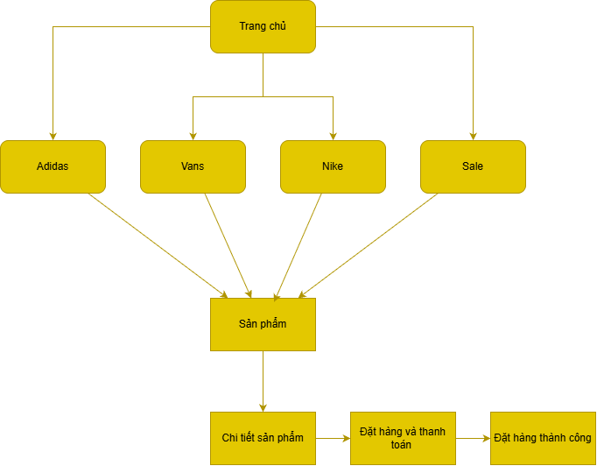
Hình 3-4: Sơ đồ liên kết giao diện

Thiết kế giao diện trực quan (UI Design)
Giao diện UI được triển khai dựa trên wireframe, áp dụng màu sắc, typography, hình ảnh và bố cục theo chuẩn UI/UX hiện đại.

Thiết lập khung màn hình (Frames)
- Tạo các frame theo chuẩn kích thước thiết bị:
- Desktop: 1440 × 1024.
- Mobile: 390 × 844.
- Frame độc lập cho từng trang, giúp dễ quản lý và chỉnh sửa.

Ứng dụng Auto Layout
Auto Layout giúp tạo bố cục linh hoạt và responsive, dễ chỉnh sửa khi nội dung thay đổi, áp dụng cho:
- Danh sách sản phẩm.
- Danh mục bộ lọc.
- Giỏ hàng.
- Form thanh toán.
- Nút và nhóm nút.
- Container nội dung.
Việc sử dụng Auto Layout giúp giảm sai sót khi thêm bớt phần tử, đảm bảo tính nhất quán và linh hoạt trên nhiều kích thước màn hình.

Xây dựng Components và Variants
Components chuẩn hóa các thành phần lặp lại, đảm bảo giao diện đồng bộ:
- Nút (Button) – nhiều trạng thái: Hover, Active, Disabled.
- Header và Footer.
- Icon và nhãn chức năng.
- Form Input.
Variants:
- Tạo bản sao của đối tượng có gán Components
- Nhiều kiểu hiển thị sản phẩm.
- Trạng thái icon (đã thêm vào giỏ, yêu thích,…).
Lợi ích:
- Dễ bảo trì và tái sử dụng.
- Hỗ trợ prototype nhanh chóng, giảm thời gian thiết kế.

Xây dựng nguyên mẫu tương tác (Prototype)
Prototype mô phỏng luồng thao tác thực tế của người dùng, giúp kiểm tra và điều chỉnh trước khi triển khai chính thức:
Liên kết các màn hình:
- Trang chủ → Danh mục → Chi tiết sản phẩm.
- Chi tiết sản phẩm → Giỏ hàng.
- Giỏ hàng → Thanh toán.
- Trả về trang chủ hoặc tiếp tục mua hàng.
Mô phỏng chức năng tìm kiếm:
- Nhập từ khóa tìm kiếm.
- Chuyển trang kết quả tìm kiếm.
Mô phỏng giỏ hàng động:
- Tăng/giảm số lượng sản phẩm.
- Thêm/xóa sản phẩm trong giỏ.
Sử dụng Variables và Component Properties để mô phỏng dữ liệu động, giúp người dùng trải nghiệm giống thực tế.
Thiết lập hiệu ứng nâng cao:
- Smart Animate tạo chuyển động mượt mà cho tab, hình ảnh và menu.
- Giúp prototype sinh động và trực quan hơn.

KẾT QUẢ NGHIÊN CỨU

Kết quả giao diện trên công cụ Figma

Thiết kế trang chủ
Giao diện trang chủ website có layout gồm 3 phần chính:
- Phần Header ở phía trên, chứa các thông tin như: logo, tìm kiếm, giỏ hàng và tài khoản. Thanh điều hướng được bố trí nổi bật tại khu vực này, cho phép người dùng truy cập nhanh đến các trang chính như trang chủ, sản phẩm, danh mục, khuyến mãi
- Phần trung tâm là phần hiển thị nội dung quan trọng của trang chủ. Có banner giới thiệu, các danh mục sản phẩm nổi bật và danh sách sản phẩm tiêu biểu.
- Phần footer cung cấp các thông tin bổ trợ như thông tin liên hệ, chính sách mua hàng, liên kết mạng xã hội, cam kết chất lượng và địa chỉ.

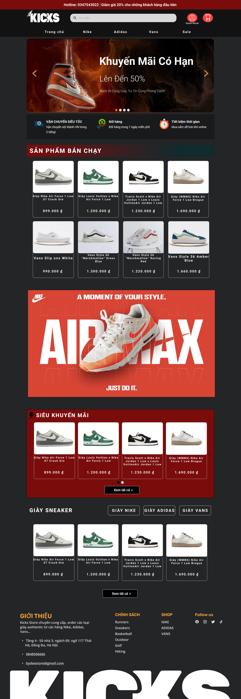
Hình 4-5: Giao diện trang chủ

Thiết kế trang sản phẩm

Giao diện trang Sneaker
Giao diện trang Sneaker hiển thị tất cả các sản phẩm về giày như Nike, Vans, Adidas. Người dùng có thể dễ dàng lựa chọn các thương hiệu giày theo nhu cầu và sở thích.
Sắp xếp sản phẩm theo từng danh mục để giúp người dùng dễ dàng tìm kiếm và lựa chọn sản phẩm.
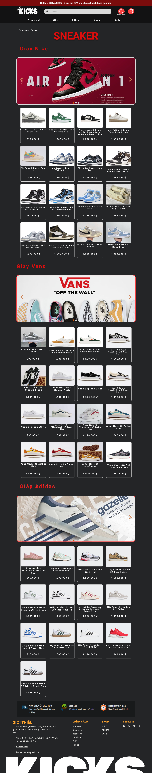

Hình 4-6: Giao diện trang Sneaker

Giao diện trang sản phẩm Nike
Giao diện trang sản phẩm Nike hiển thị các sản phẩm được phân loại theo thương hiệu giày Nike, sản phẩm còn được phân loại theo giá sản phẩm và kích thước. Từ đó giúp người dùng dễ dàng tìm kiếm sản phẩm theo nhu cầu.
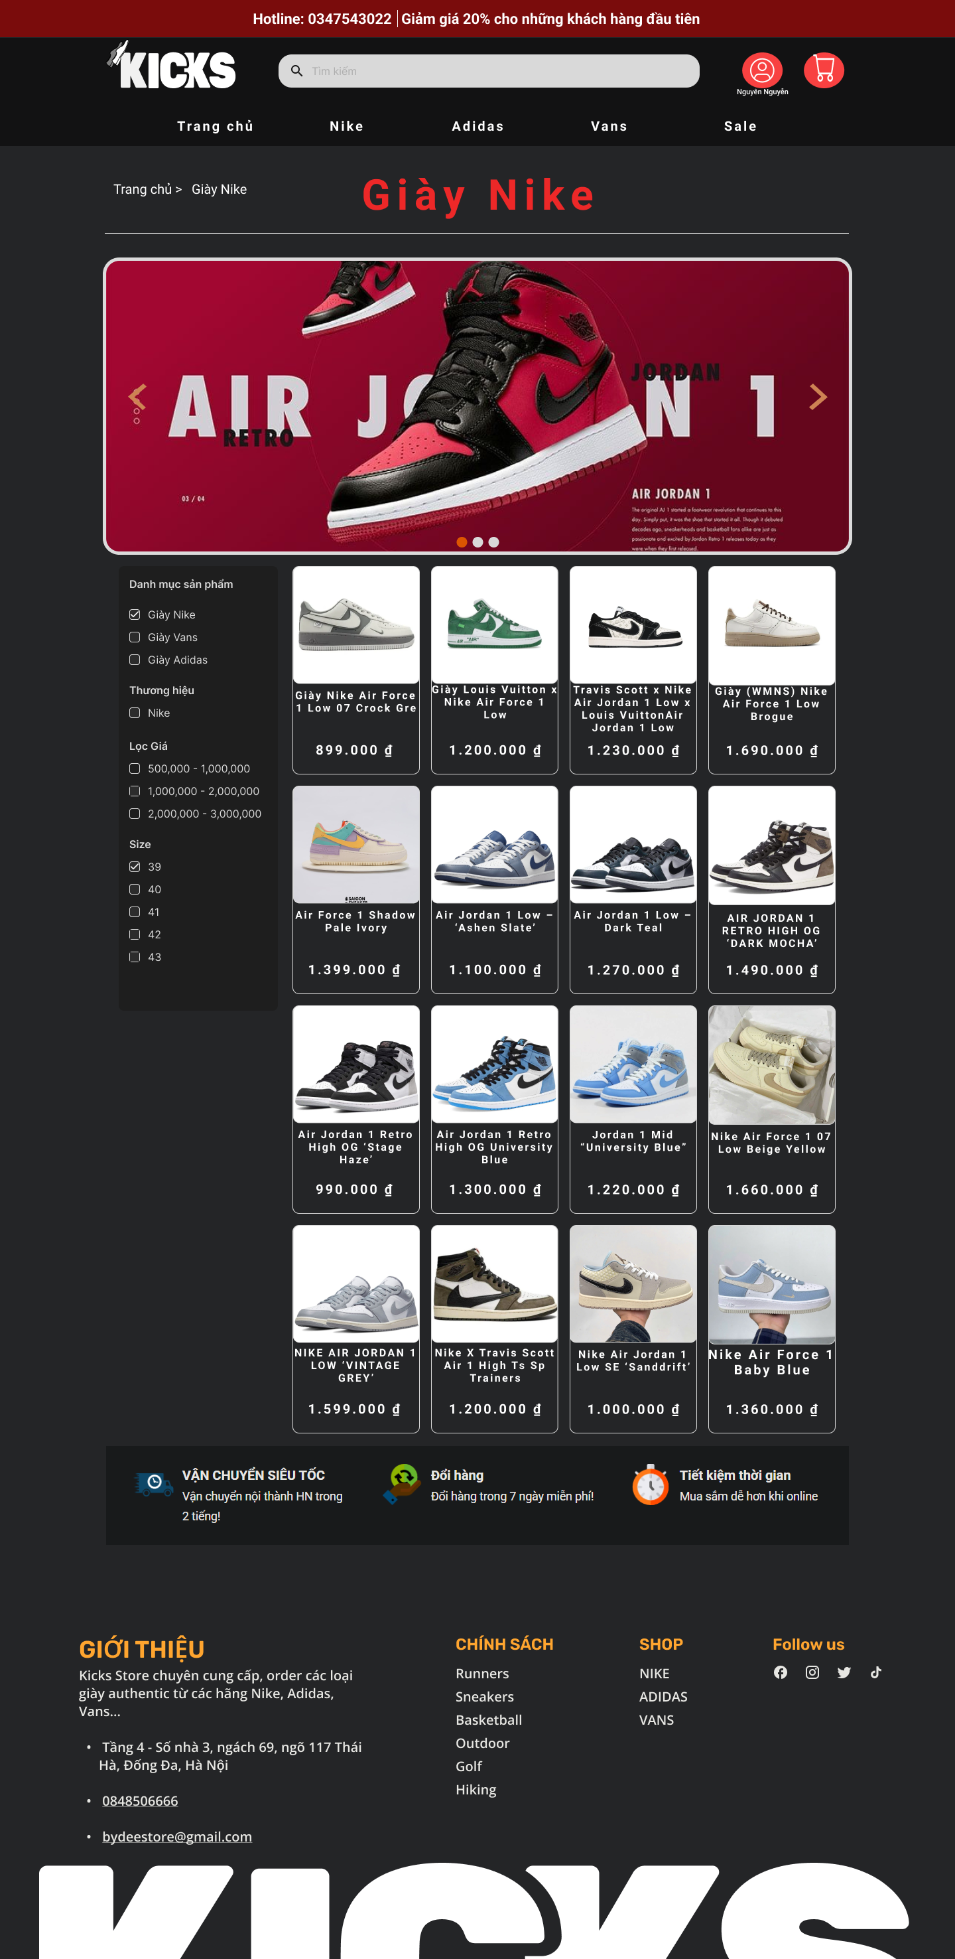
Hình 4-7: Giao diện trang Nike

Giao diện trang sản phẩm Vans
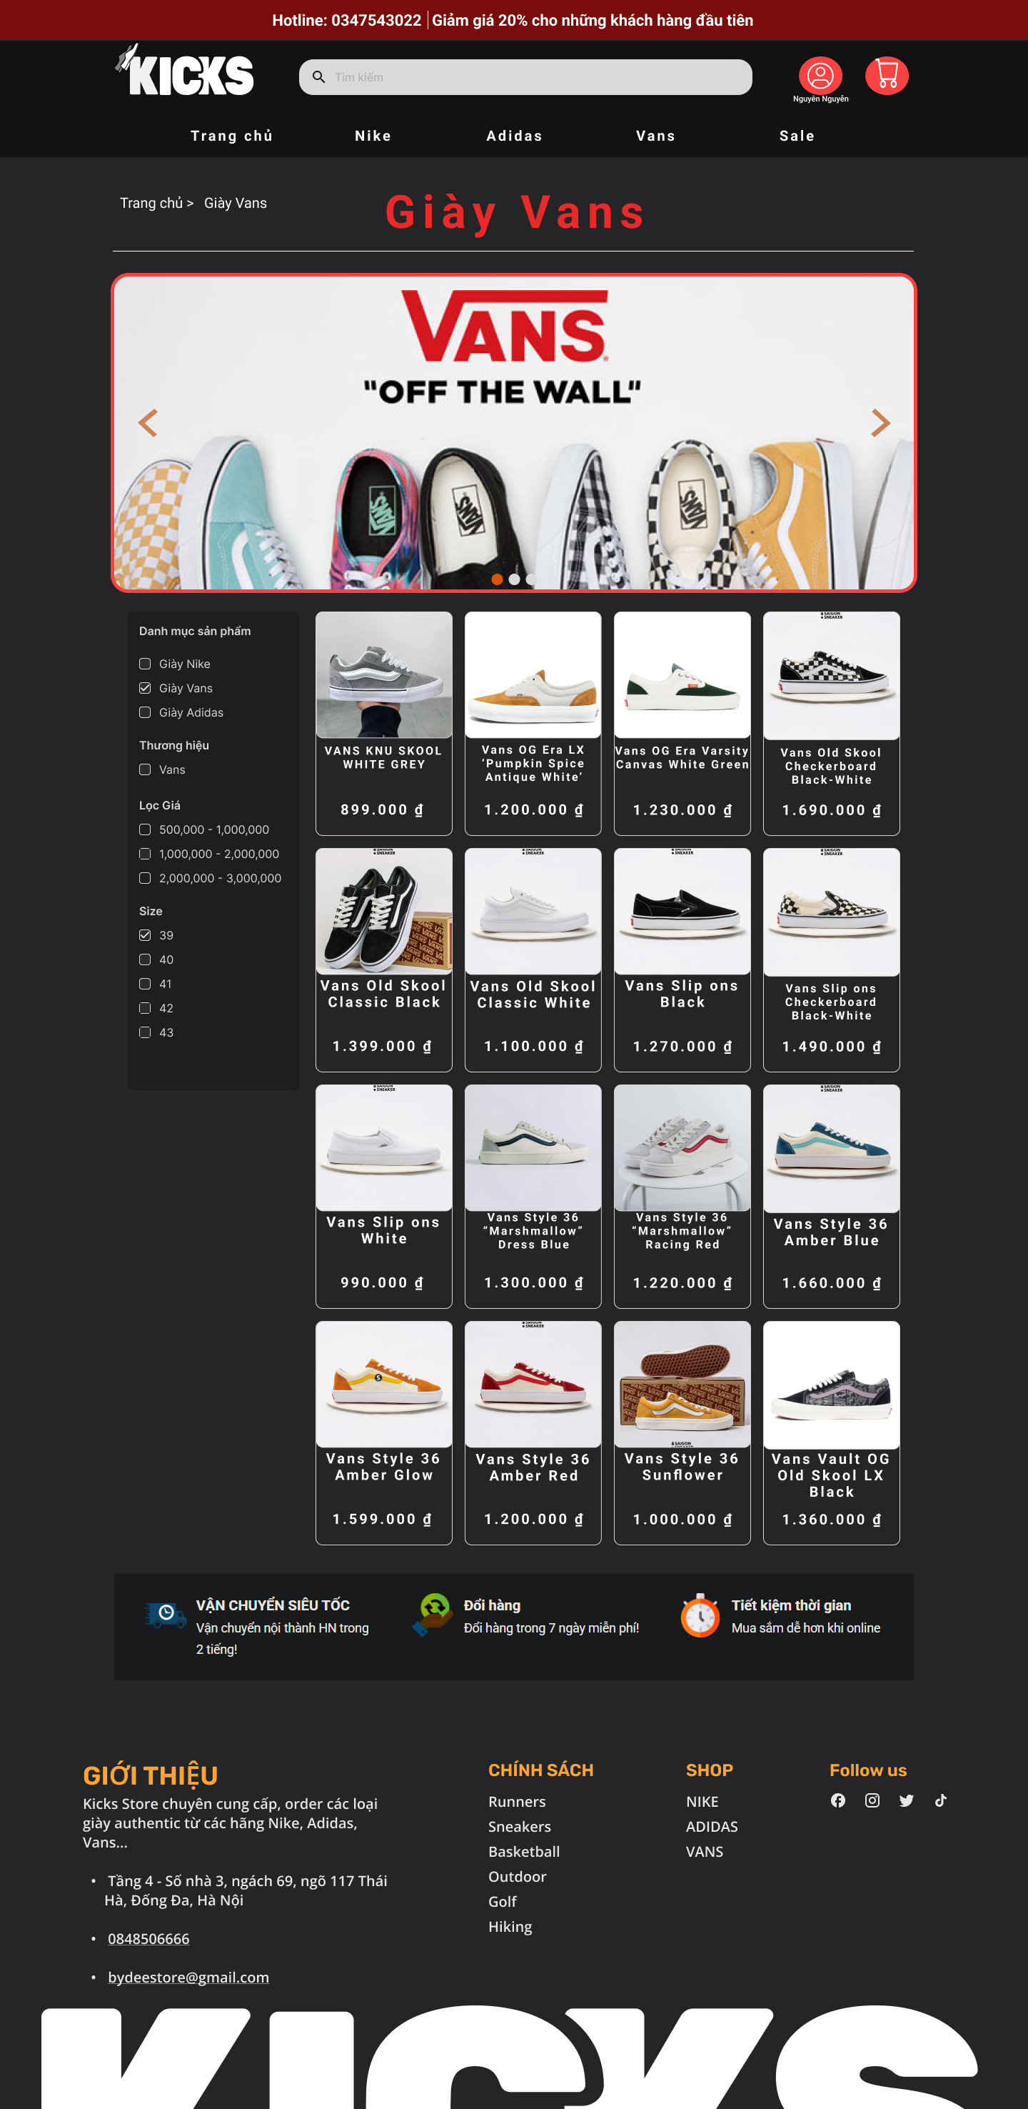
Giao diện trang sản phẩm Vans hiển thị các sản phẩm được phân loại theo thương hiệu giày Vans, sản phẩm còn được phân loại theo giá sản phẩm và kích thước. Từ đó giúp người dùng dễ dàng tìm kiếm sản phẩm theo nhu cầu.
Hình 4-8: Giao diện trang Vans

Giao diện trang sản phẩm Adidas
Giao diện trang sản phẩm Adidas hiển thị các sản phẩm được phân loại theo thương hiệu giày Adidas, sản phẩm còn được phân loại theo giá sản phẩm và kích thước. Từ đó giúp người dùng dễ dàng tìm kiếm sản phẩm theo nhu cầu.
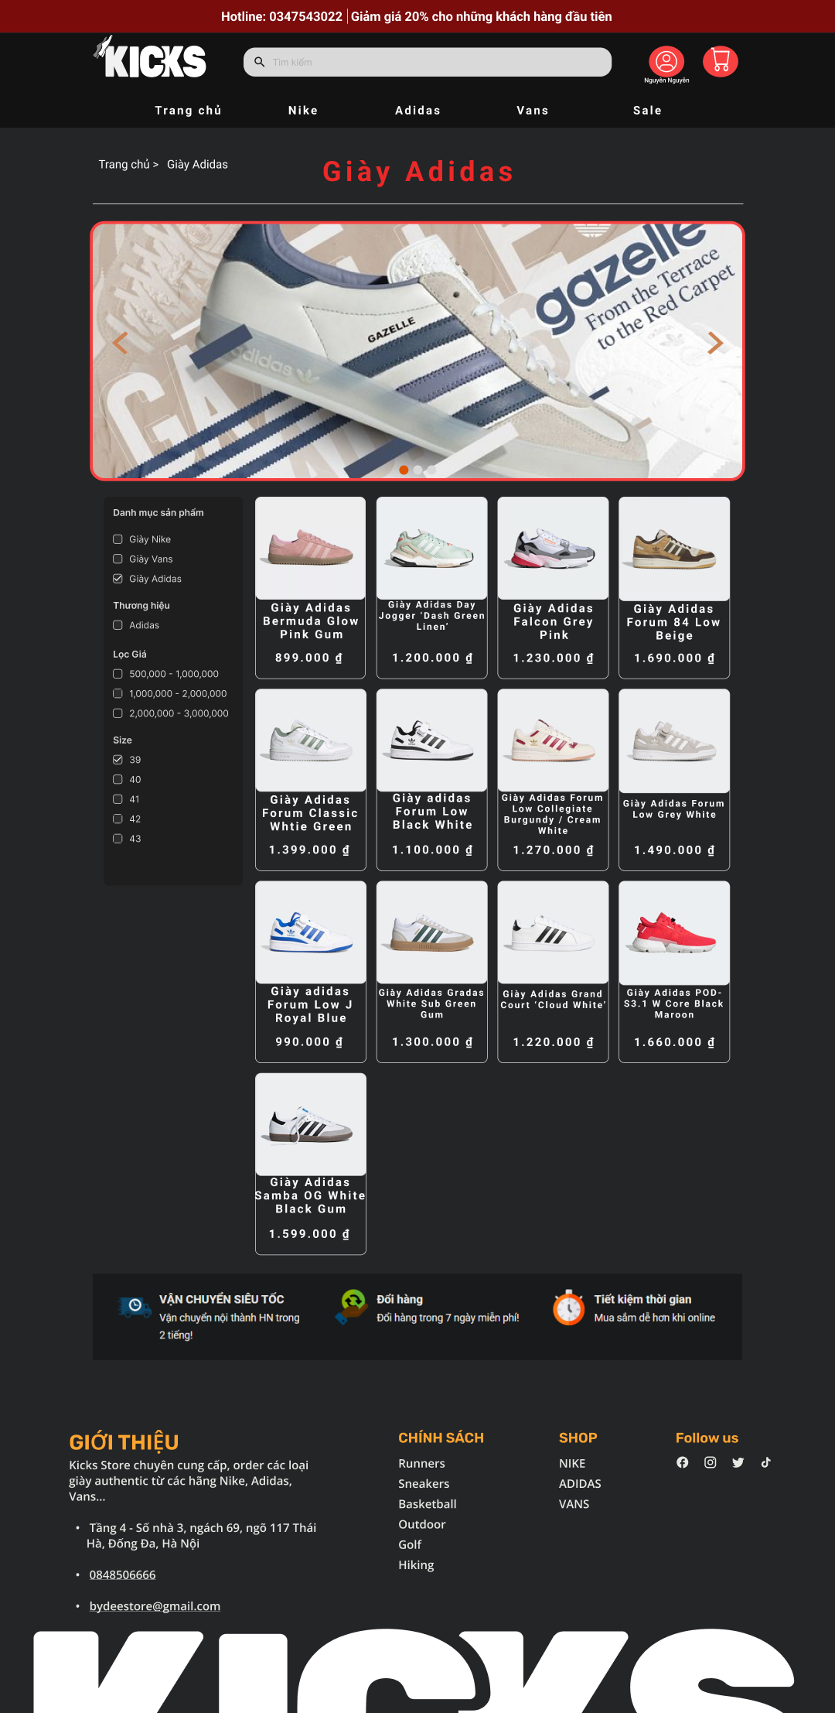
Hình 4-9: Giao diện trang Adidas

Giao diện trang chi tiết sản phẩm
Truy cập vào trang chi tiết sản phẩm giúp người dùng xem được những thông tin như sau:
- Hình ảnh sản phẩm: hình ảnh sản phẩm chất lượng cao giúp người dùng xem xét kỹ sản phẩm trước khi mua.
- Tên sản phẩm: tên sản phẩm được nêu rõ ràng và dễ thấy.
- Mô tả sản phẩm: cung cấp thông tin chi tiết về sản phẩm, kích thước và giá sản phẩm.
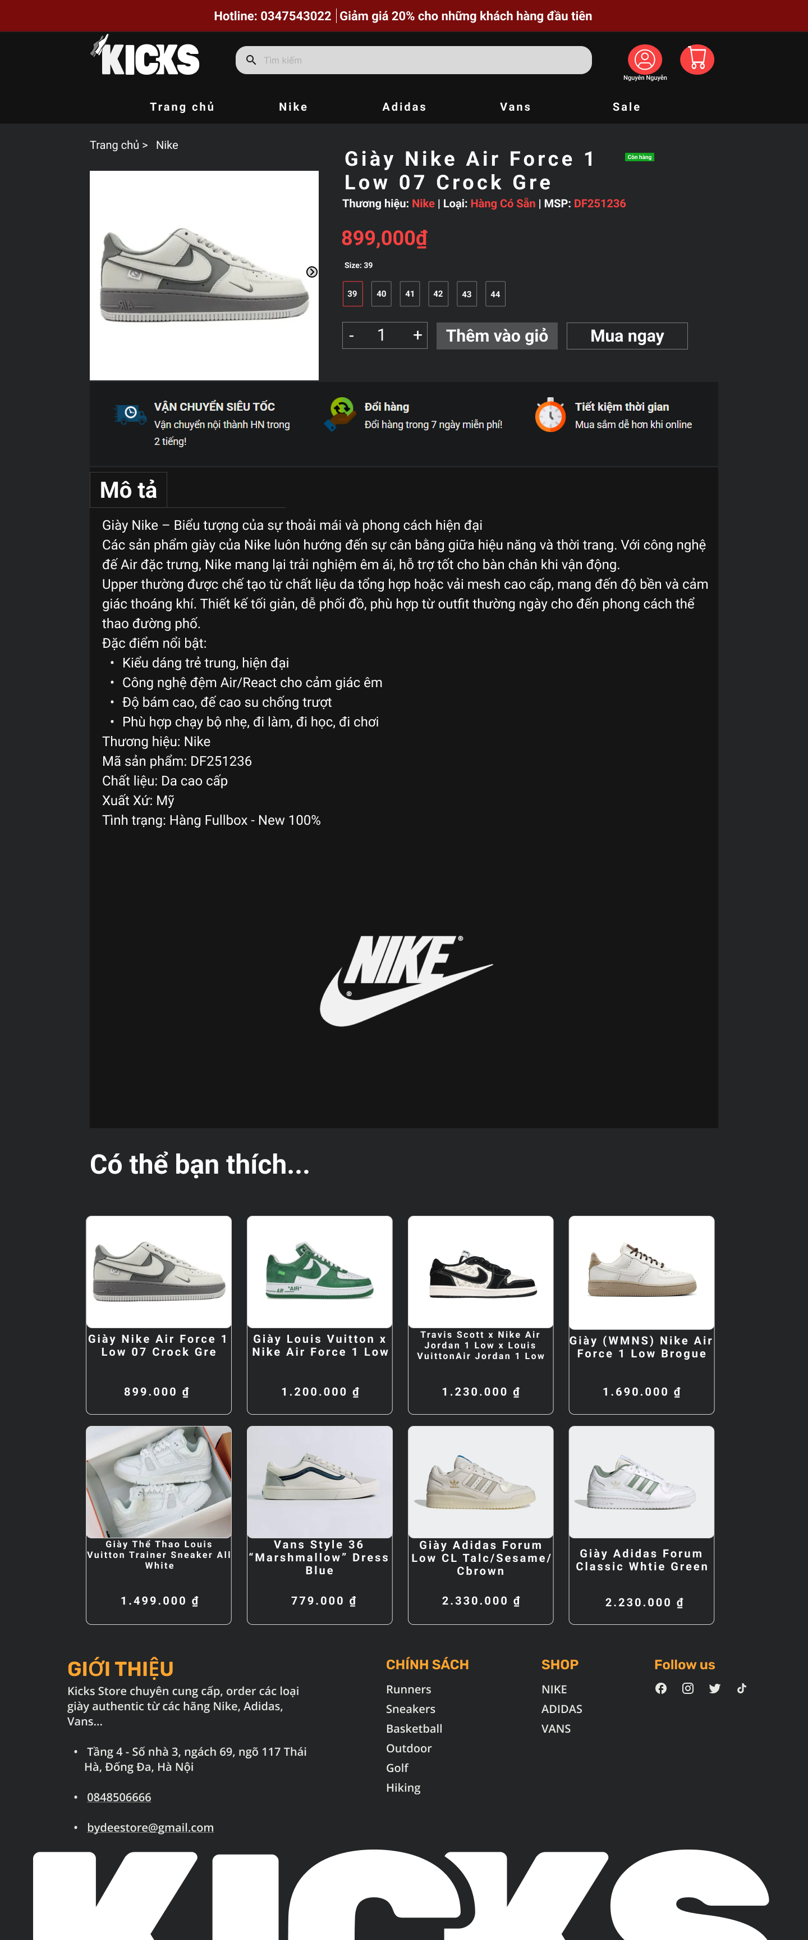

Hình 4-10: Giao diện trang chi tiết sản phẩm giày Nike

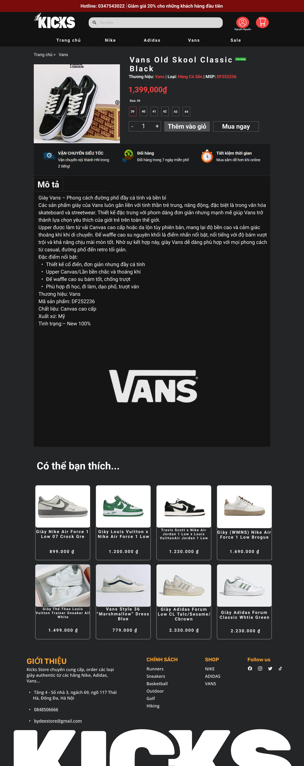
Hình 4-11: Giao diện trang chi tiết sản phẩm giày Vans

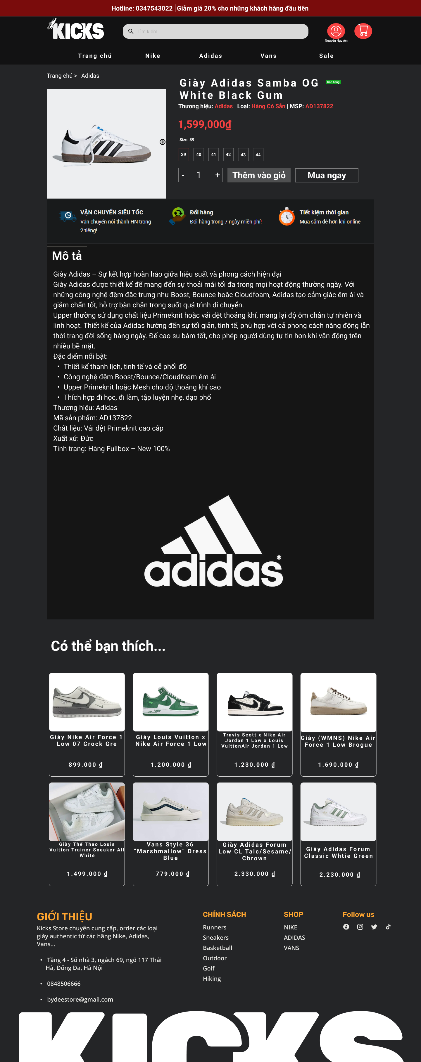
Hình 4-12: Giao diện trang chi tiết sản phẩm giày Adidas

Thiết kế trang đăng nhập / đăng ký
Trang đăng nhập được thiết kế với bố cục đơn giản, tập trung vào trải nghiệm người dùng và thao tác nhanh. Nội dung chính gồm biểu mẫu đăng nhập với hai trường email và mật khẩu, cùng nút “Đăng nhập” được thiết kế nổi bật để hỗ trợ truy cập nhanh vào tài khoản. Ngoài ra, trang còn cung cấp liên kết đăng ký nhằm hỗ trợ người dùng trong các trường hợp cần thiết.
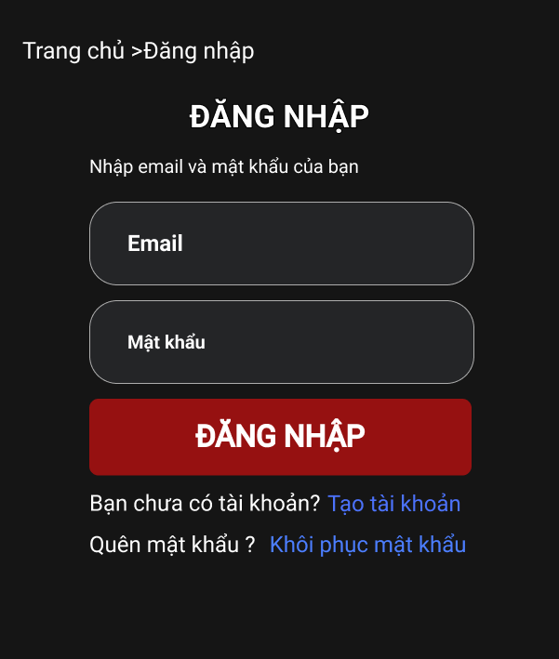
Hình 4-13: Giao diện trang đăng nhập

Trang đăng ký được thiết kế nhằm hỗ trợ người dùng tạo tài khoản mới một cách thuận tiện và đầy đủ. Nội dung chính gồm biểu mẫu đăng ký với các trường thông tin cá nhân cơ bản như họ tên, giới tính, số điện thoại, ngày sinh, địa chỉ, email và mật khẩu, được sắp xếp khoa học để dễ sử dụng. Nút “Đăng ký” được bố trí nổi bật ở cuối biểu mẫu, đồng thời cung cấp liên kết quay lại trang đăng nhập cho người dùng đã có tài khoản.
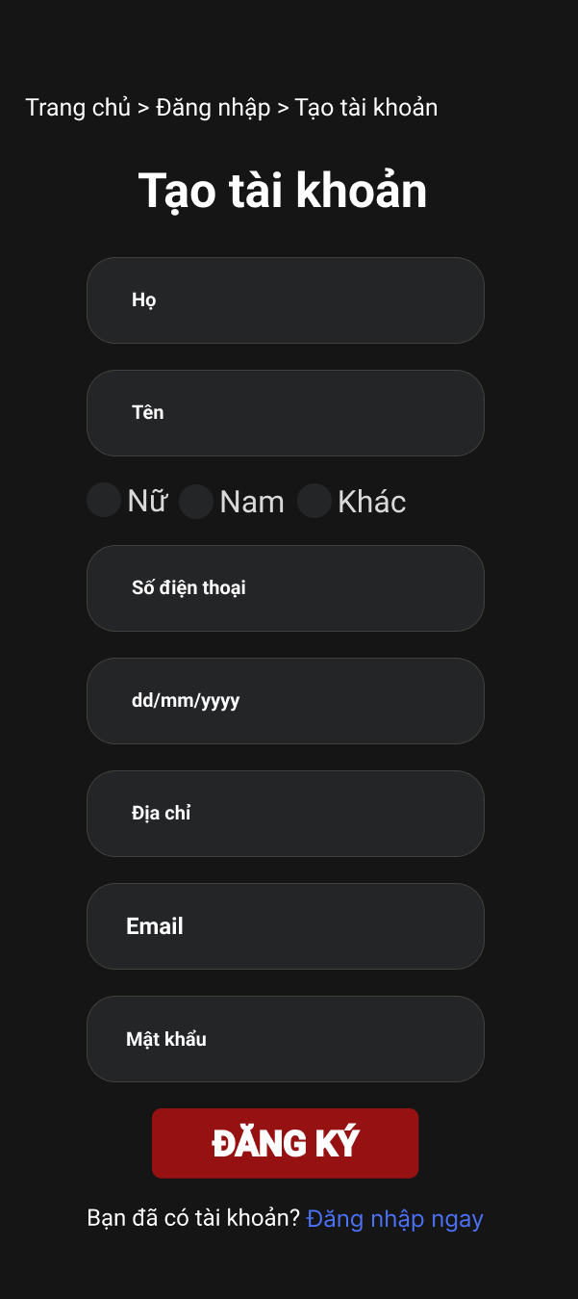
Hình 4-14: Giao diện trang đăng ký

Thiết kế trang khuyến mãi (Sale)
Trang khuyến mãi được thiết kế nhằm tổng hợp và hiển thị các sản phẩm đang áp dụng ưu đãi, giúp người dùng dễ dàng tiếp cận các chương trình giảm giá. Mỗi sản phẩm bao gồm hình ảnh, tên, giá bán và mức giá ưu đãi, hỗ trợ người dùng so sánh và lựa chọn nhanh chóng.
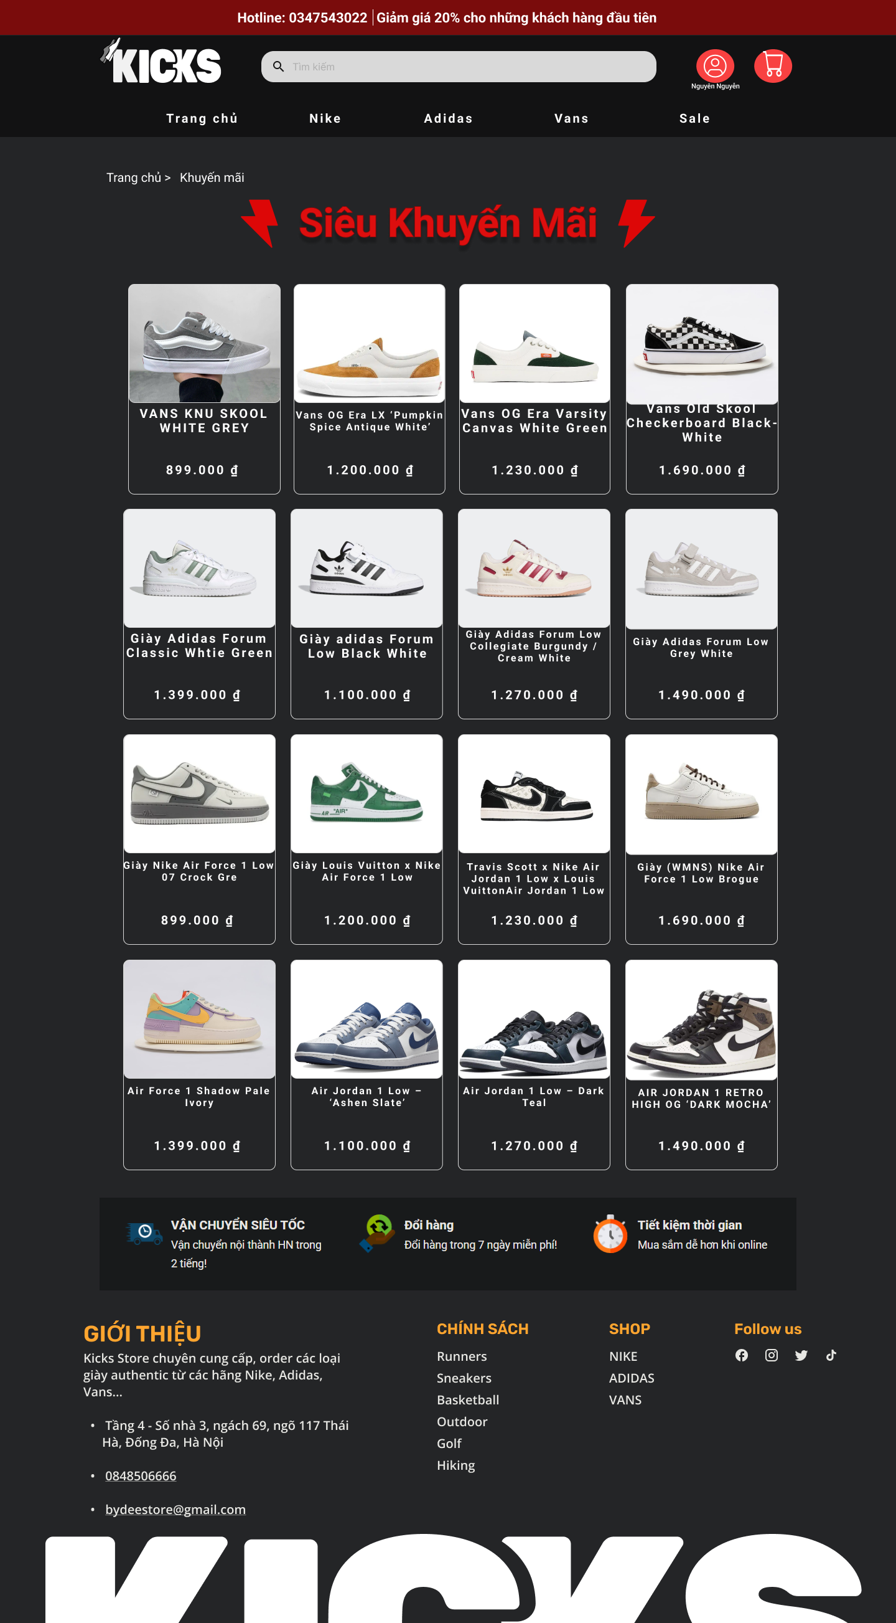
Hình 4-15: Giao diện trang Sale

Thiết kế trang giỏ hàng
Trang giỏ hàng được thiết kế nhằm hỗ trợ người dùng quản lý các sản phẩm đã lựa chọn trước khi tiến hành thanh toán. Trang hiển thị danh sách sản phẩm trong giỏ hàng, bao gồm hình ảnh, tên sản phẩm, giá bán, số lượng và tổng tiền của từng sản phẩm, giúp người dùng dễ dàng theo dõi và điều chỉnh. Người dùng có thể thay đổi số lượng hoặc xóa sản phẩm khỏi giỏ hàng khi cần thiết.

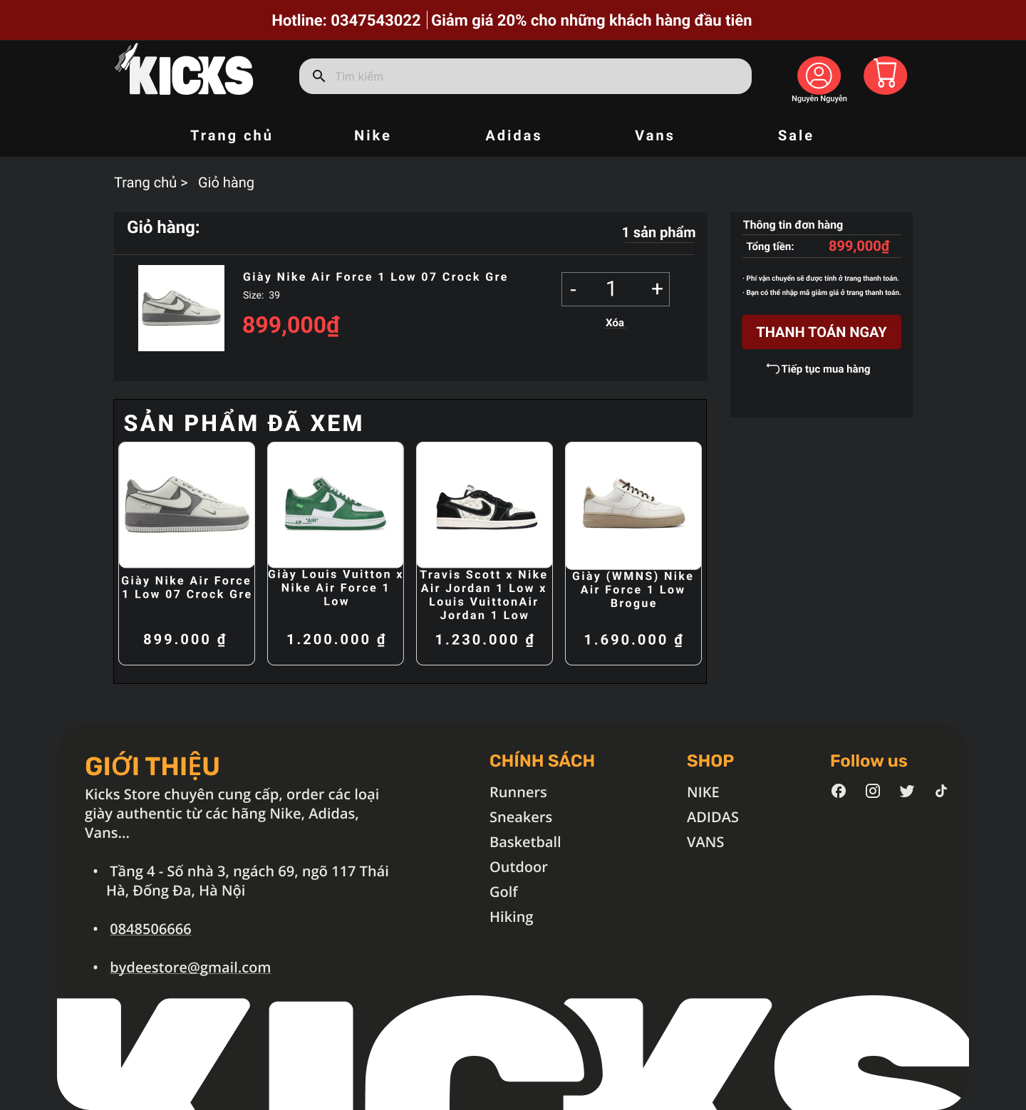
Hình 4-16: Giao diện trang giỏ hàng

Thiết kế trang đặt hàng
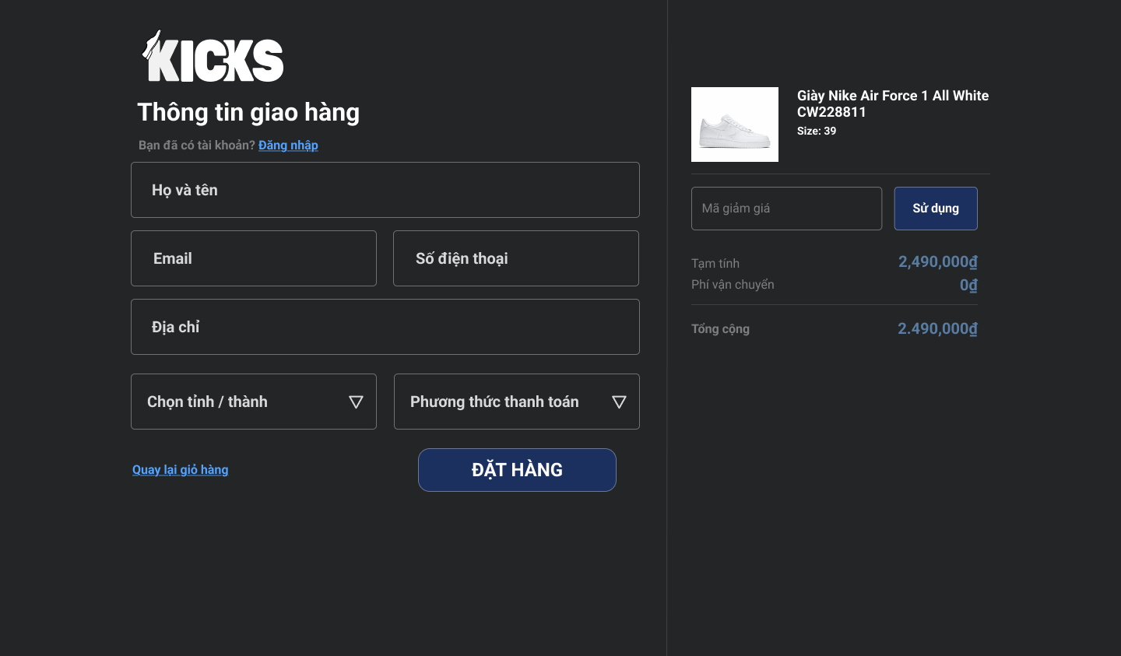
Trang đặt hàng được thiết kế nhằm hỗ trợ người dùng hoàn tất quá trình mua sắm một cách nhanh chóng và chính xác. Trang cho phép người dùng nhập và kiểm tra thông tin đặt hàng như họ tên, số điện thoại, địa chỉ nhận hàng và phương thức thanh toán. Đồng thời, hệ thống hiển thị danh sách sản phẩm đã chọn kèm số lượng, giá tiền và tổng giá trị đơn hàng để người dùng đối chiếu trước khi xác nhận. Nút đặt hàng được bố trí rõ ràng, giúp người dùng dễ dàng hoàn tất giao dịch.
Hình 4-17: Giao diện trang đặt hàng

Thiết kế trang đặt hàng thành công
Trang đặt hàng thành công được thiết kế nhằm thông báo rõ ràng cho người dùng rằng đơn hàng đã được ghi nhận. Trang hiển thị thông điệp xác nhận đặt hàng thành công cùng các thông tin cơ bản của đơn hàng như mã đơn, tổng tiền và địa chỉ giao hàng. Ngoài ra, trang còn cung cấp các tùy chọn tiếp theo như quay về trang chủ hoặc tiếp tục mua sắm, giúp người dùng thuận tiện trong quá trình sử dụng hệ thống.
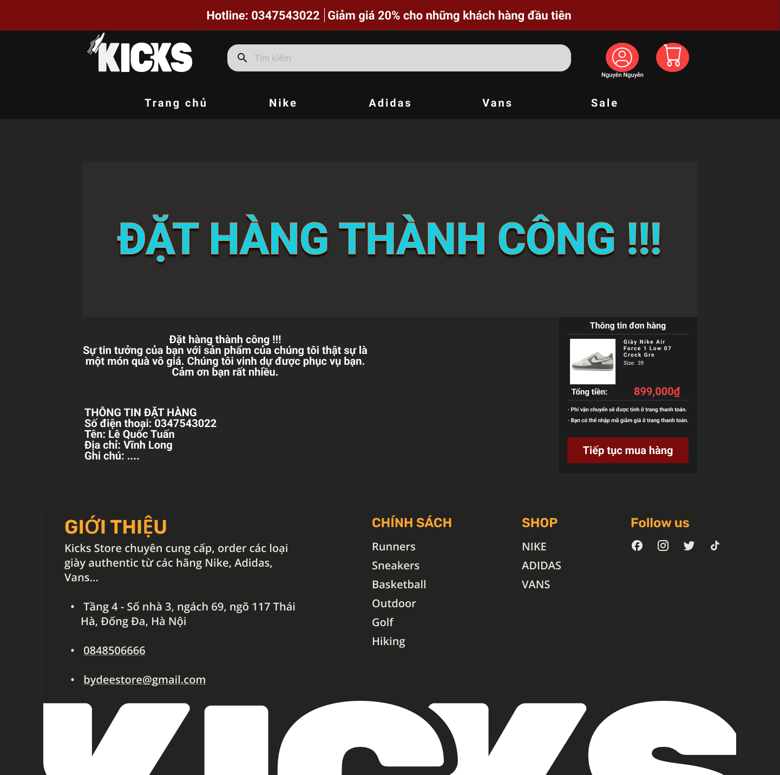
Hình 4-18: Giao diện trang đặt hàng thành công

Kết quả liên kết prototype
Sơ đồ liên kết prototype thể hiện luồng tương tác của người dùng trong hệ thống, được mô tả chi tiết như trong sơ đồ dưới đây:

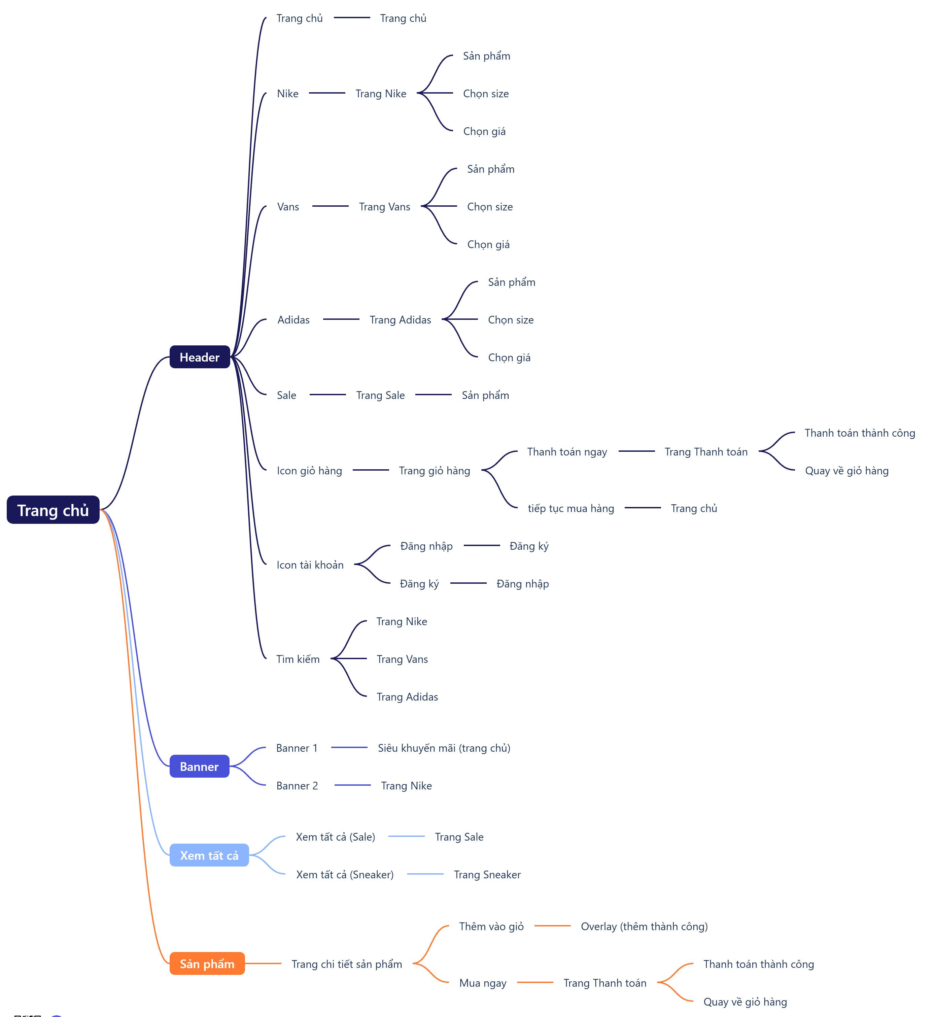
Hình 4-19: Sơ đồ liên kết prototype của shop bán giày

Sơ đồ liên kết prototype thể hiện toàn bộ luồng di chuyển của người dùng trong website bán giày, bắt đầu từ trang chủ và kết nối đến các trang chức năng liên quan. Trang chủ được xem là điểm trung tâm, nơi người dùng tiếp cận hầu hết các nội dung chính thông qua thanh điều hướng, banner và danh sách sản phẩm.
Tại khu vực Header, người dùng có thể dễ dàng chuyển đến các trang danh mục như Nike, Vans, Adidas và Sale, đồng thời sử dụng chức năng tìm kiếm, truy cập giỏ hàng hoặc thao tác với tài khoản cá nhân như đăng nhập / đăng ký hoặc xem tài khoản đã đăng nhập . Các liên kết này được thiết kế rõ ràng nhằm giúp người dùng nhanh chóng tìm được nội dung mong muốn mà không cần thực hiện nhiều bước trung gian.
Phần nội dung của trang chủ tập trung vào việc giới thiệu sản phẩm và chương trình khuyến mãi. Các banner được gắn liên kết trực tiếp đến những khu vực như trang khuyến mãi hoặc trang Nike, trong khi các nút “Xem tất cả” giúp người dùng xem đầy đủ danh sách sản phẩm theo từng nhóm. Khi chọn một sản phẩm bất kỳ, người dùng sẽ được chuyển đến trang chi tiết sản phẩm để xem thông tin cụ thể.
Tại trang chi tiết sản phẩm, người dùng có thể chọn size, xem giá và thực hiện mua hàng. Nút “Mua ngay” dẫn đến trang thanh toán và kết thúc tại trang đặt hàng thành công, còn chức năng “Thêm vào giỏ hàng” giúp người dùng tiếp tục mua sắm trước khi thanh toán. Luồng thao tác được thiết kế liền mạch, đơn giản và phù hợp với hành vi sử dụng thực tế của người dùng.

KẾT LUẬN VÀ HƯỚNG PHÁT TRIỂN

Kết quả đạt được
Về giao diện, trong quá trình thực hiện đồ án, em đã xây dựng được hệ thống giao diện website thương mại điện tử hoàn chỉnh bằng công cụ Figma. Các trang chức năng chính như trang chủ, trang sản phẩm, trang chi tiết sản phẩm, trang giỏ hàng, trang đăng nhập, đăng ký và trang đặt hàng được thiết kế với bố cục rõ ràng, màu sắc thống nhất và phong cách hiện đại, đảm bảo tính trực quan và dễ sử dụng cho người dùng.
Về chức năng, đồ án đã thể hiện đầy đủ các luồng thao tác cơ bản của người dùng thông qua thiết kế giao diện, bao gồm tìm kiếm sản phẩm, xem thông tin chi tiết, thêm sản phẩm vào giỏ hàng, đăng nhập/đăng ký tài khoản và tiến hành đặt hàng. Các thành phần giao diện được sắp xếp hợp lý, góp phần nâng cao trải nghiệm người dùng và tính logic của hệ thống.
Về kiến thức và kỹ năng, thông qua việc thực hiện đồ án, em đã nắm vững cách sử dụng công cụ Figma trong thiết kế website, từ việc xây dựng wireframe, layout, prototype đến tổ chức component và hệ thống màu sắc. Bên cạnh đó, em cũng rèn luyện được kỹ năng phân tích yêu cầu, tư duy thiết kế giao diện người dùng (UI/UX).

Kết quả chưa đạt được
Bên cạnh những kết quả đã đạt được, đồ án vẫn còn tồn tại một số hạn chế. Giao diện website mới chỉ dừng lại ở mức thiết kế mô phỏng trên Figma, chưa được triển khai thành sản phẩm website hoàn chỉnh trên môi trường thực tế. Một số chức năng nâng cao như thanh toán trực tuyến, quản lý đơn hàng chi tiết và cá nhân hóa trải nghiệm người dùng chưa được thể hiện đầy đủ trong đồ án.
Ngoài ra, thiết kế giao diện cho các kích thước màn hình khác nhau vẫn chưa được tối ưu toàn diện, đặc biệt là đối với các thiết bị di động và máy tính bảng, dẫn đến khả năng đáp ứng (responsive) của hệ thống còn hạn chế.

Hướng phát triển
Trong thời gian tới, nếu có điều kiện tiếp tục phát triển, em sẽ tập trung mở rộng thiết kế responsive cho nhiều thiết bị khác nhau nhằm nâng cao trải nghiệm người dùng. Đồng thời, em dự kiến bổ sung thêm các chức năng như lựa chọn phương thức thanh toán, theo dõi trạng thái đơn hàng, đánh giá sản phẩm và hỗ trợ khách hàng trực tuyến.
Bên cạnh đó, giao diện được thiết kế trên Figma có thể được triển khai thành website thực tế bằng cách sử dụng các công nghệ web như HTML, CSS, JavaScript hoặc các framework phù hợp. Việc tiếp tục hoàn thiện giao diện và tối ưu UI/UX sẽ giúp hệ thống website trở nên chuyên nghiệp hơn và có tính ứng dụng cao trong thực tế.

DANH MỤC TÀI LIỆU THAM KHẢO

PHỤ LỤC

